Годишен отчет на НЧ „Наука 1905“ с.Комарево 2019 год.
І. ЗА ОРГАНИЗАЦИЯТА:
Отчетът за дейността на читалището през 2019 г. отразява изпълнението на дейностите по календарния план за развитие на читалищната дейност, приета от Общото събрание на НЧ „Наука 1905” през миналата година. Отчитайки резултатите с удовлетворение от постигнатото можем да заявим, че читалището днес е устойчиво функционираща институция.
- ОСНОВНИ ЦЕЛИ
      - Обогатяване на културния живот, социалната и образователна дейност.
      - Развитие на библиотечната дейност.
      - Превръщане на читалището в основен информационен център.
      - Съхраняване на традициите и обичаите на българския народ.

- ПРИОРИТЕТНИ ЗАДАЧИ:
    - Укрепване на читалището като самоуправляващо се културно-просветно сдружение на основата на българското законодателство;
    - Засилване на превантивната и социална функция на читалището, насочена към ангажиране на свободното време на подрастващите със занимания, изграждащи положителни ценности и нагласи или превенция чрез изкуство;
    - Работа за устойчивост на ефектите от читалищната дейност;
    - Създаване на партньорства за осъществяване на съвместни инициативи и мероприятия;
    - Предоставяне на достъп до знания, информация и услуги на гражданите;
    - Реализиране на проекти;
Читалището организира своята дейност като спазва основните принципи в Закона за народните читалища, поддържа членска маса, ръководи се от върховен орган – Общото събрание и от читалищно настоятелство.
II. ОСНОВНИ ДЕЙНОСТИ

За реализиране на своите цели, читалището извършва различни дейности - урежда и поддържа библиотека; предоставя компютърни и интернет услуги, клубове, празненства, чествания; събира и разпространява знания за родния край и др. дейности.

2.1. Библиотечна дейност и информационно обслужване

- В библиотечната дейност продължи работата по реализиране на основните й задачи - пълноценно обслужване на ползвателите в библиотеката, увеличаване на читателите й, предоставяне възможност на потребители за обучение, обогатяване съдържанието на организираните културни и образователни прояви, допълване на библиотечния фонд, участие в програми и проекти.
- В края на 2019 година библиотечният фонд наброява 11039 тома. Закупени са 70 нови книги и 57 броя дарение.
- Читателите са 215, от които 42 са на възраст до 14 години. Всички тези читатели са заели 2005 библиотечни документа.
- Техническото оборудване на библиотеката позволява читателските интереси да се осъществяват по традиционния заемен начин. Библиотеката е оборудвана със 3 компютърни работни места с периферни устройства. Има Интернет връзка. В библиотечната работа и предоставянето на информация за ученици вече активно се ползват ресурсите на специализирани български учебни Интернет портали и страници.
- По Програма „Глобални библиотеки- България” читалищната библиотека предлага на нашите съграждани Е-услуги, базирани на ИКТ ;
- За поредна година Библиотеката при НЧ”Наука 1905” се включи с проект на МК „Българските библиотеки-съвременни центрове за четене и информираност и го спечели.

- Ограничените финансови възможности на читалището се отразяват непосредствено върху библиотечното комплектуване. Набавянето на нови заглавия се извършва със собствени средства: от събраните читателски такси и бюджета на читалището.
- Библиотеката ни разполага с голям фонд от книги, макар и позастарели. В дните на телевизорите и компютрите всеки може да каже, че хората не проявяват интерес към книгите. Смятам, че при една добре организирана библиотечна дейност бихме могли да докажем обратното. Разнообразни са методите, с които можем да привлечем децата в библиотеката – четене, обсъждане, драматизиране, особено през ваканционните дни. Удачна форма е инициативата „Деца четат в библиотеката”.

2.2 Културни изяви на НЧ „Наука 1905“” за 2019 год.

- Богоявление-тържествен водосвет в църквата „Св.Троица“
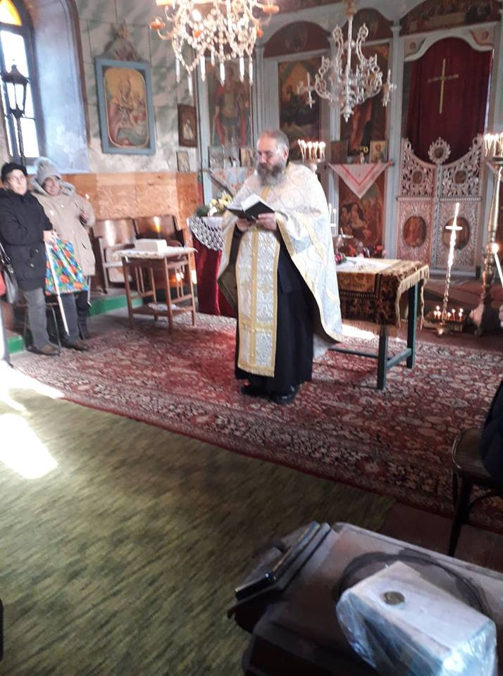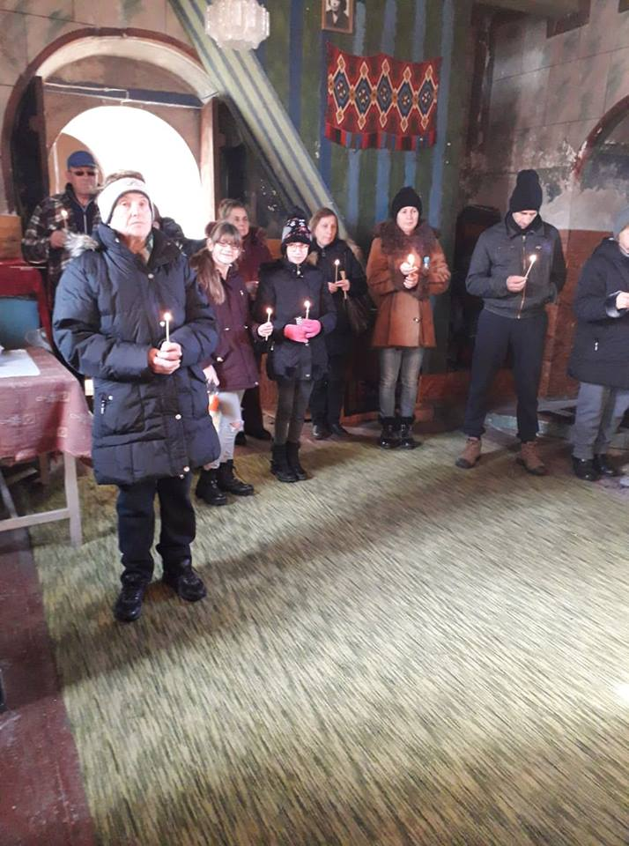
- На 08.01. работно съвещание в Община Д.Митрополия за разпределение на предвидените по държавния и общински бюджет средства за читалищната дейност през 2019 година
- По повод 156 години от рождението на Алеко Константинов – изготвен кът и презентация за творчеството му

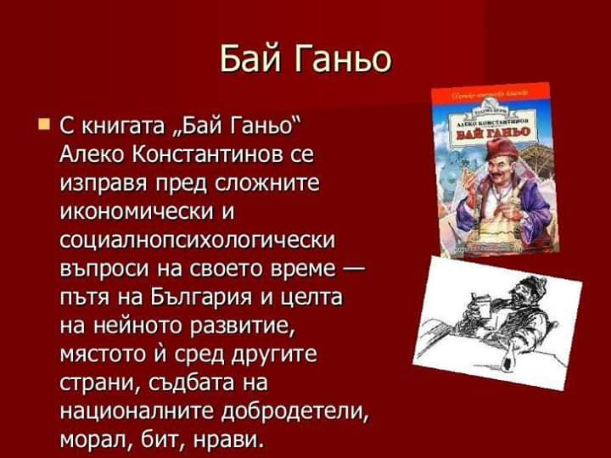

4.Празник Ивановден
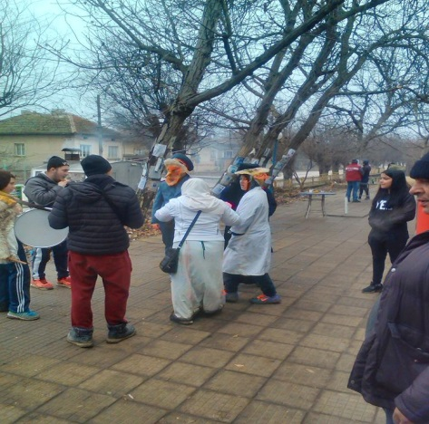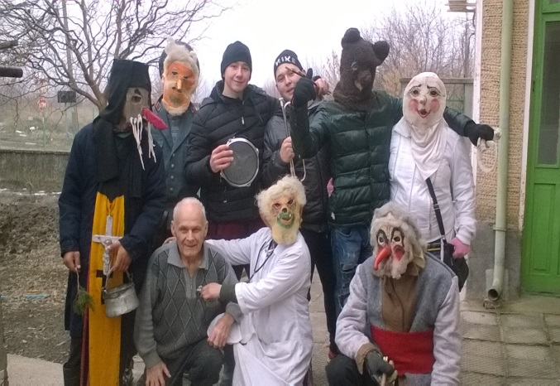
5.Организиран празник по повод Бабин ден
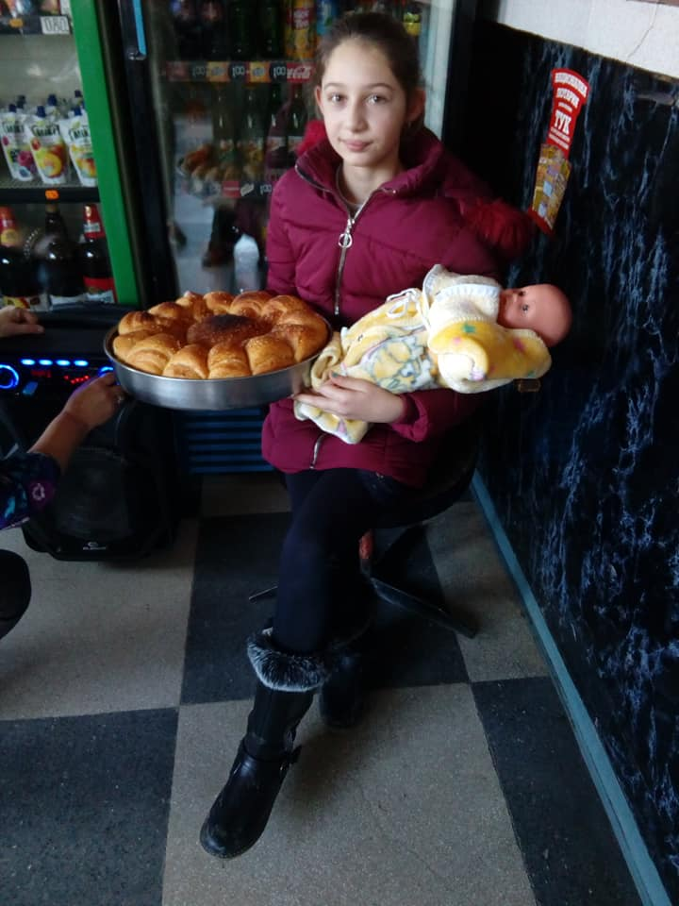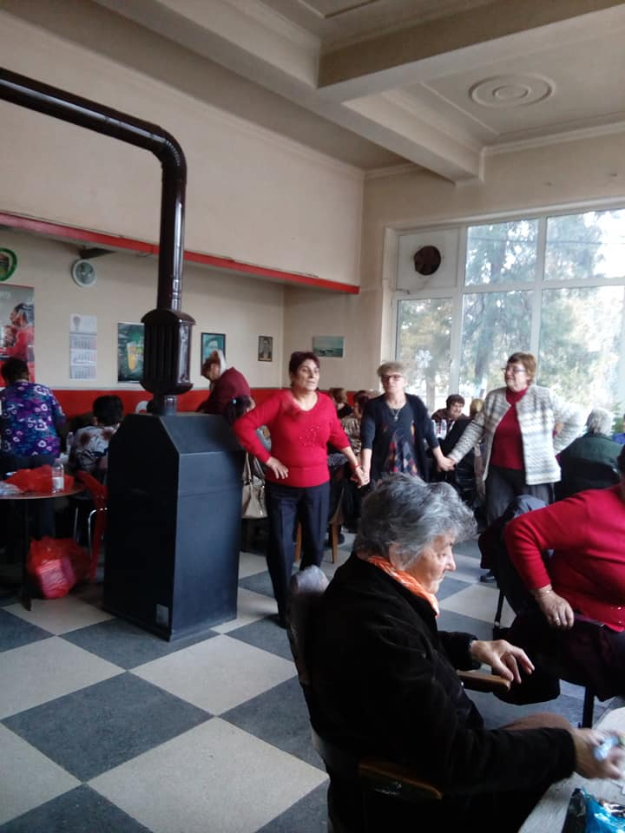
6.Заключителен етап по проект на СПОФ „Читалища“ Плевен
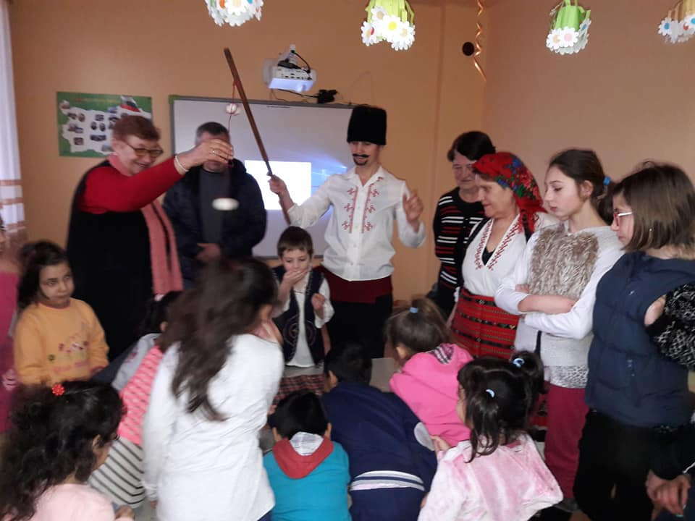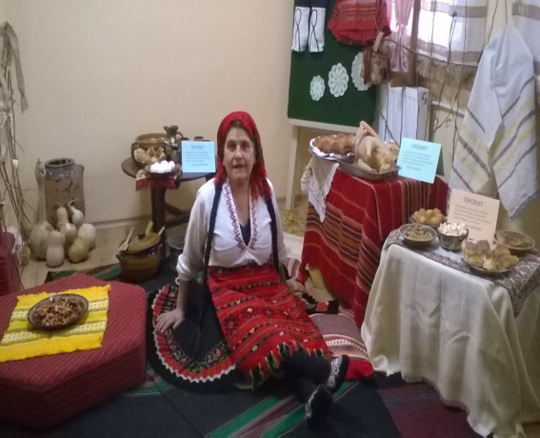
7.Организирана екскурзия да гр.Перник с посещение на международния фестивал „Сурва“

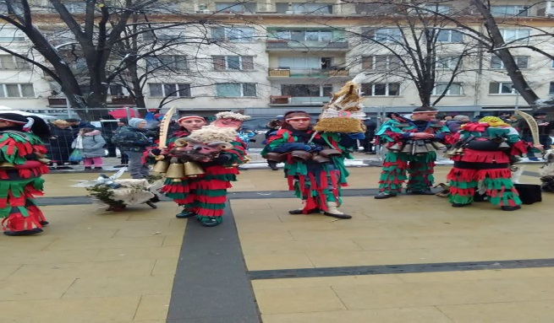

8.Честване на празника Трифон Зарезан
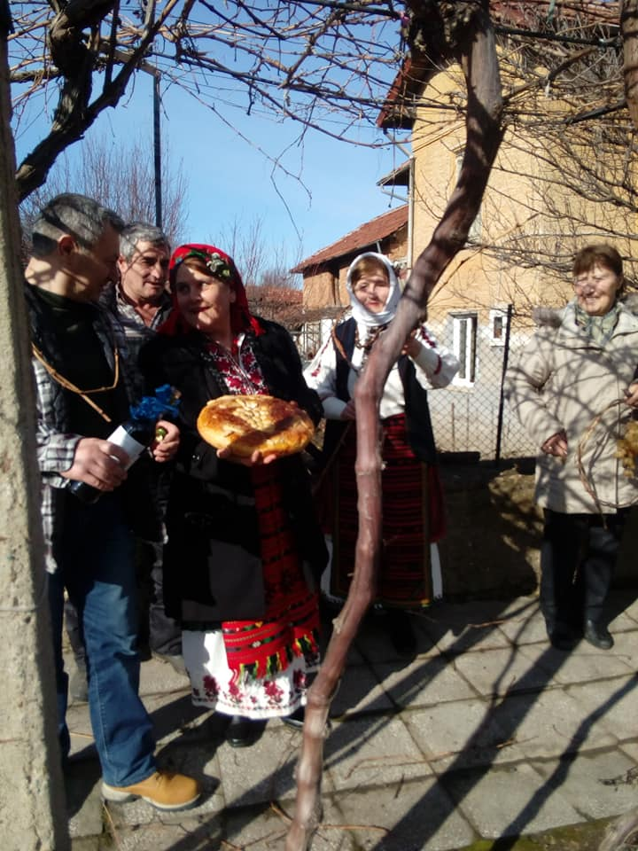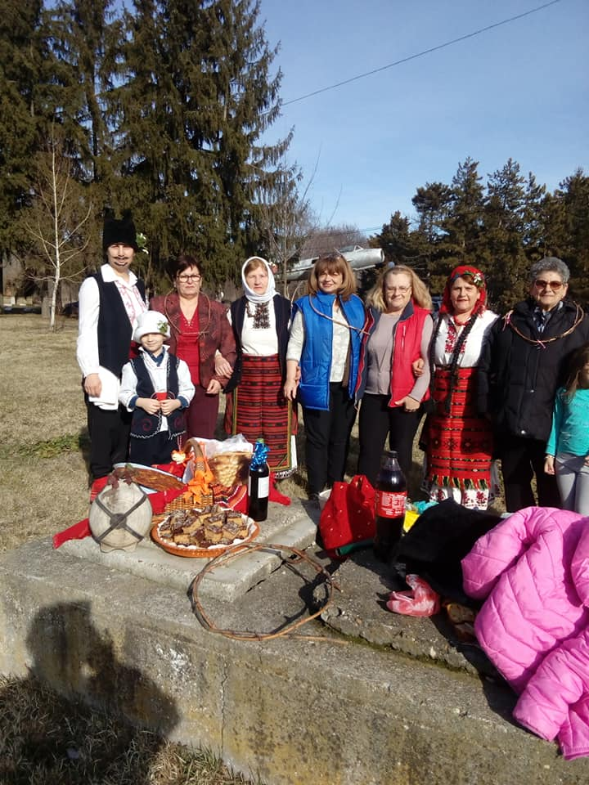
9.Празник на виното и любовта
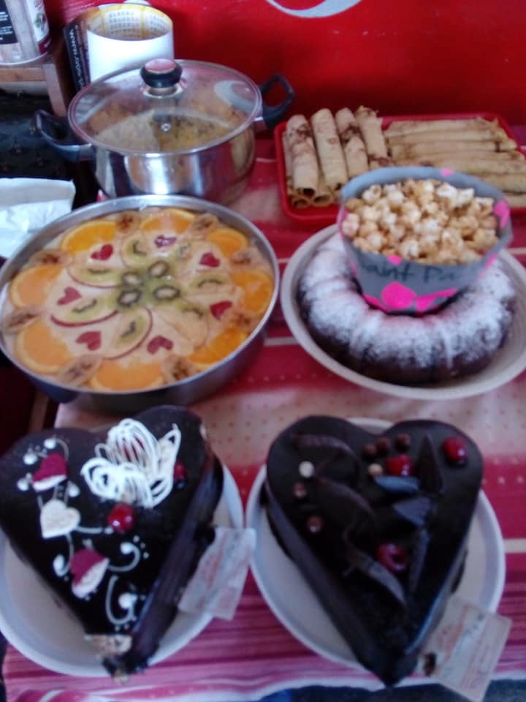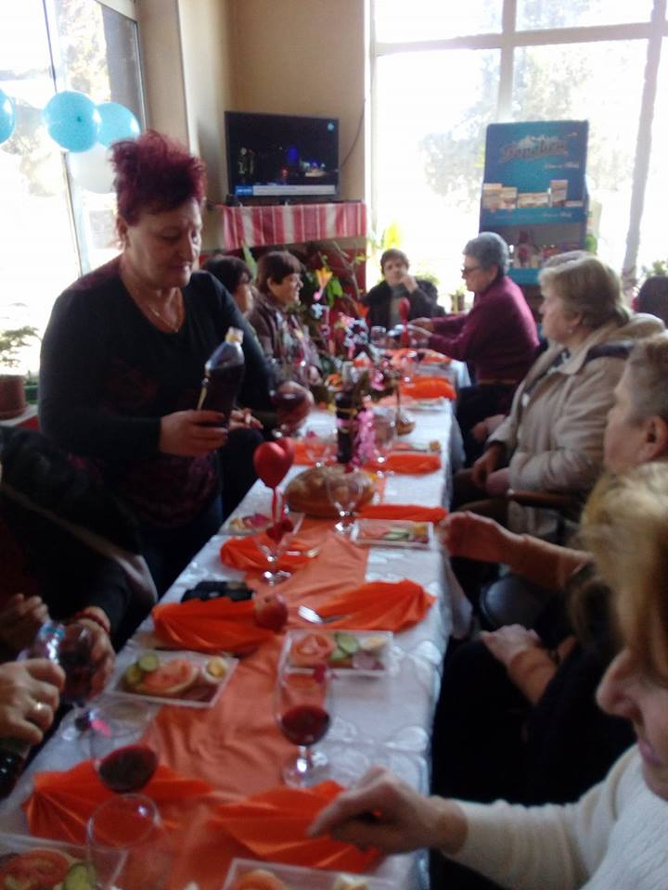
10.Честит рожден ден, Росица! Съвместно НЧ и Пенсионерски клуб
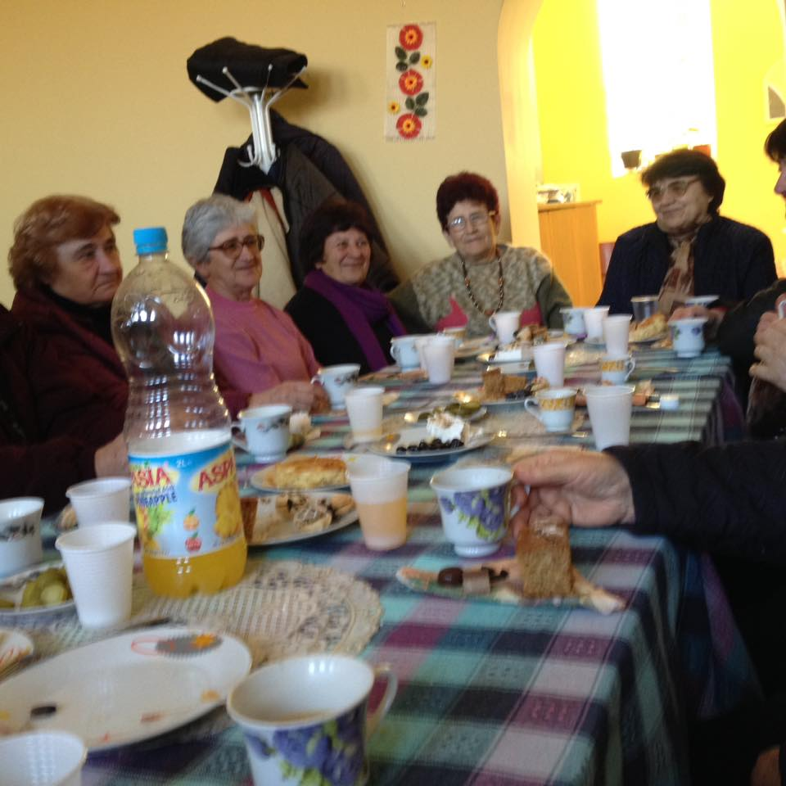

11. Изработване на мартеници заедно с пенсионерски клуб
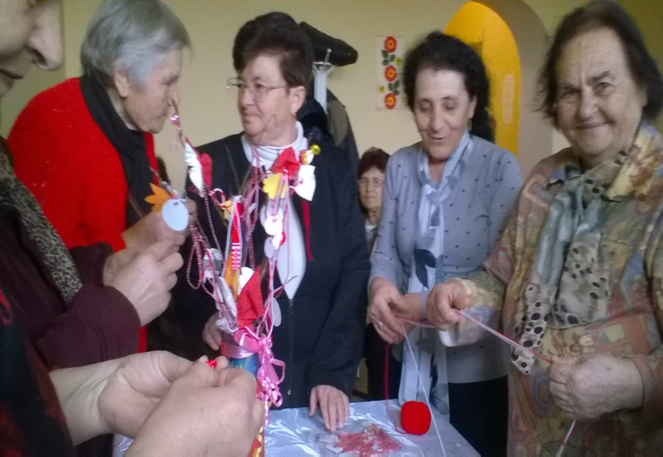
12.Работна среща на местната комисия за борба срещу противобществените прояви на малолетни и непълнолетни гр.Д.Митрополия
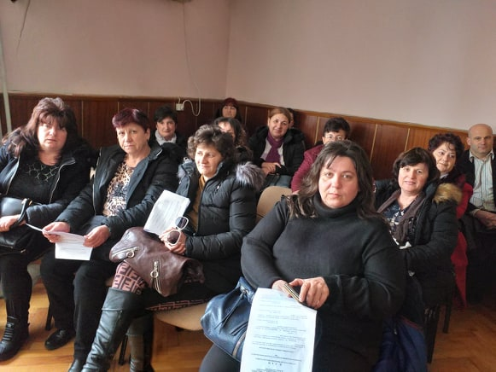
13. Празник Баба Марта
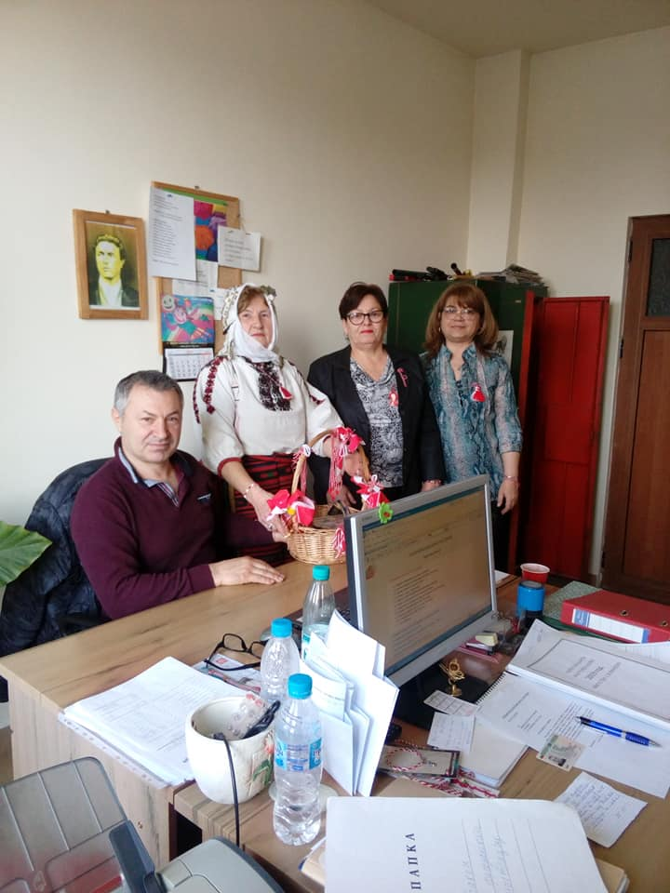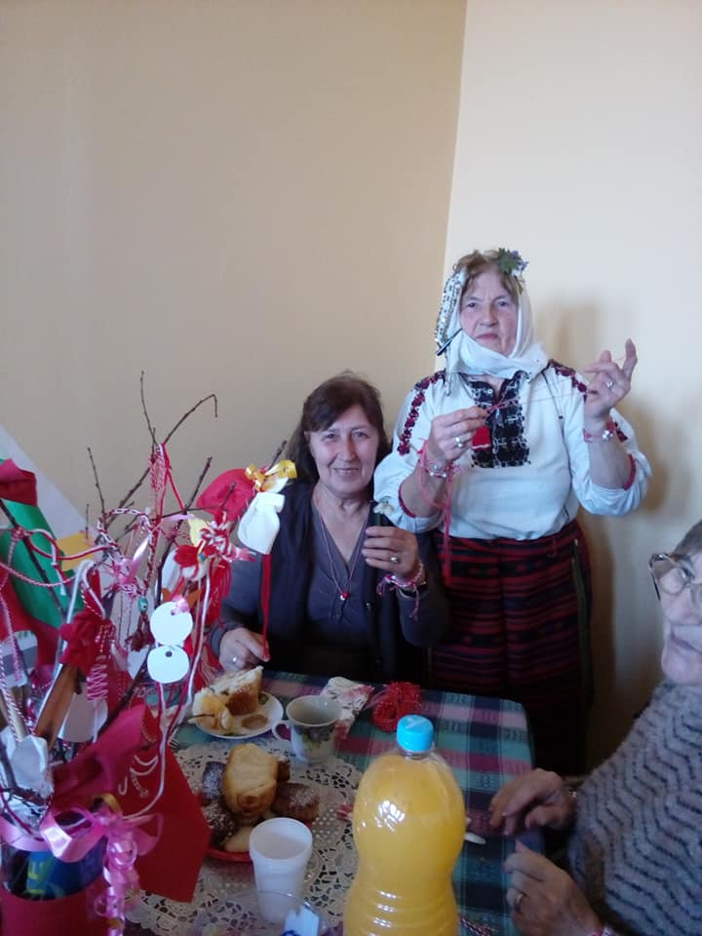

14.Празник на сланината и греяната ракия в гр. Априлци
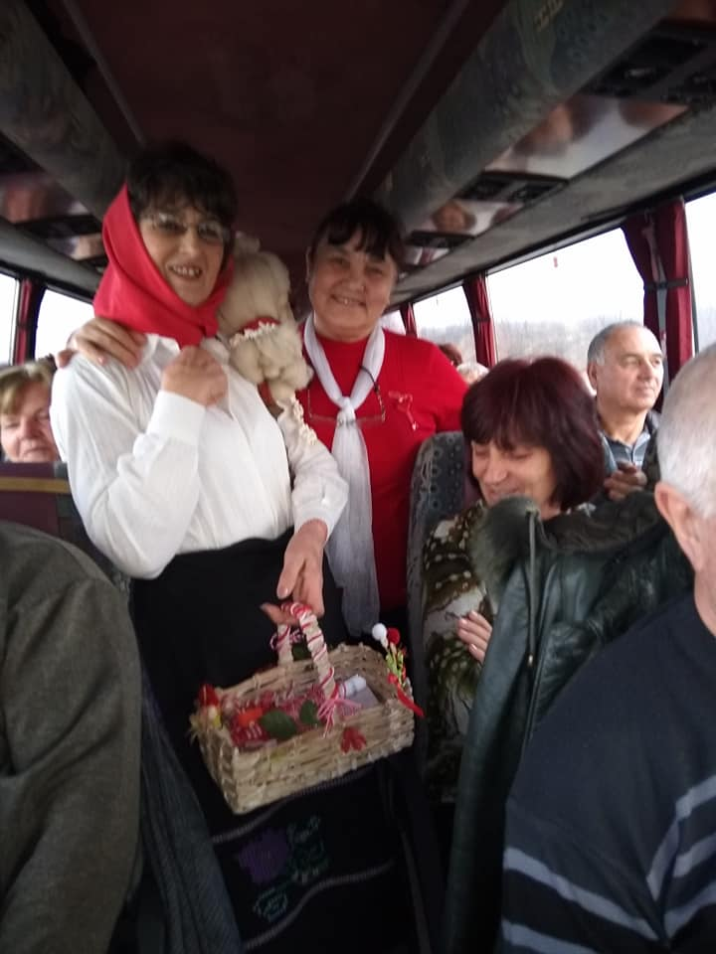
15. Тържество, послучай 8-ми март
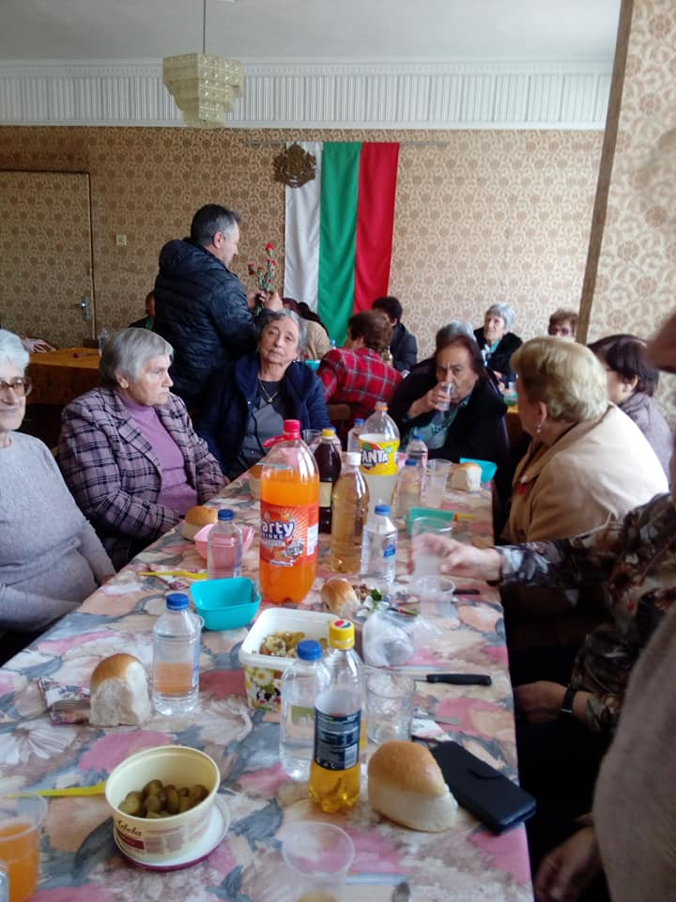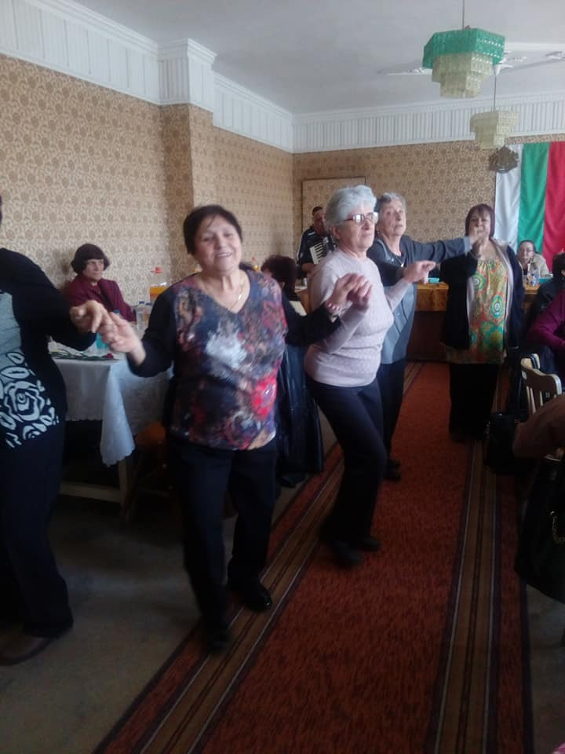
16.Празник Тодоровден
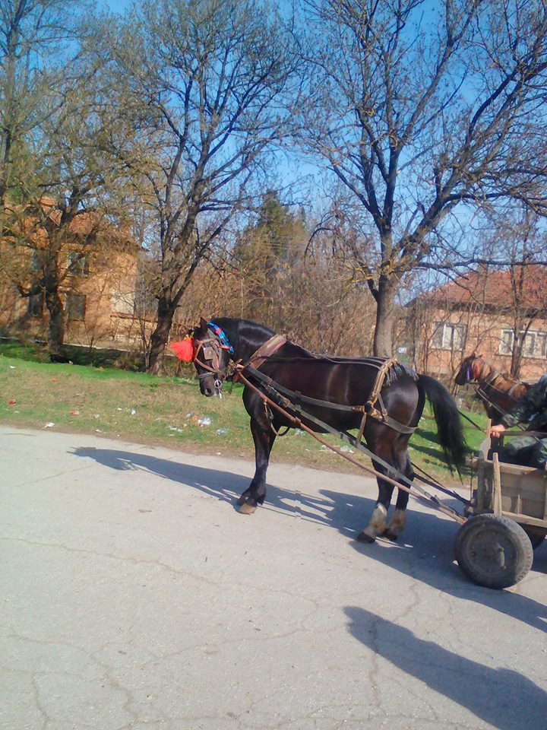

17. Първа пролетта-общоселско тържество
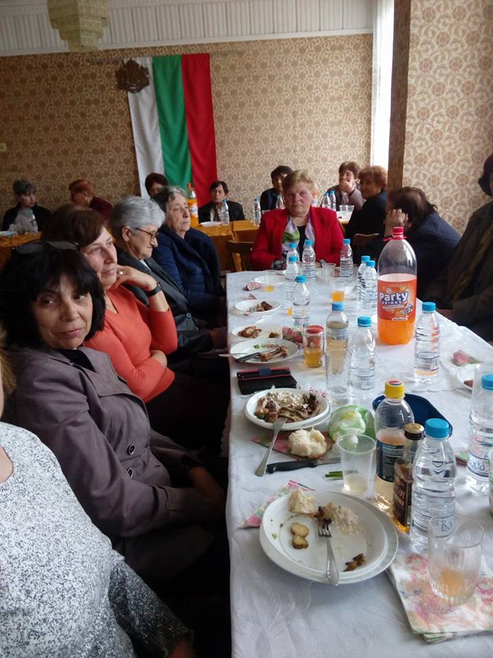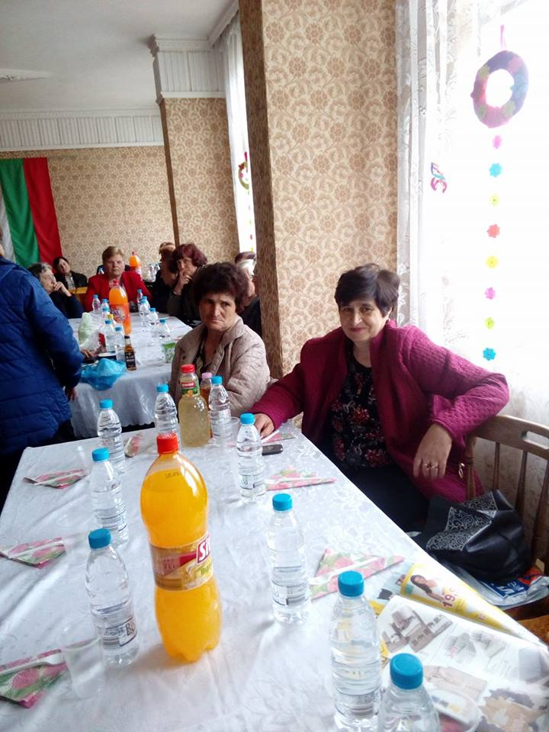
18. Работна среща по проект на СПОФ „Читалища“ Плевен „ Гражданско участие в процеса на вземане на решения на местно ниво“
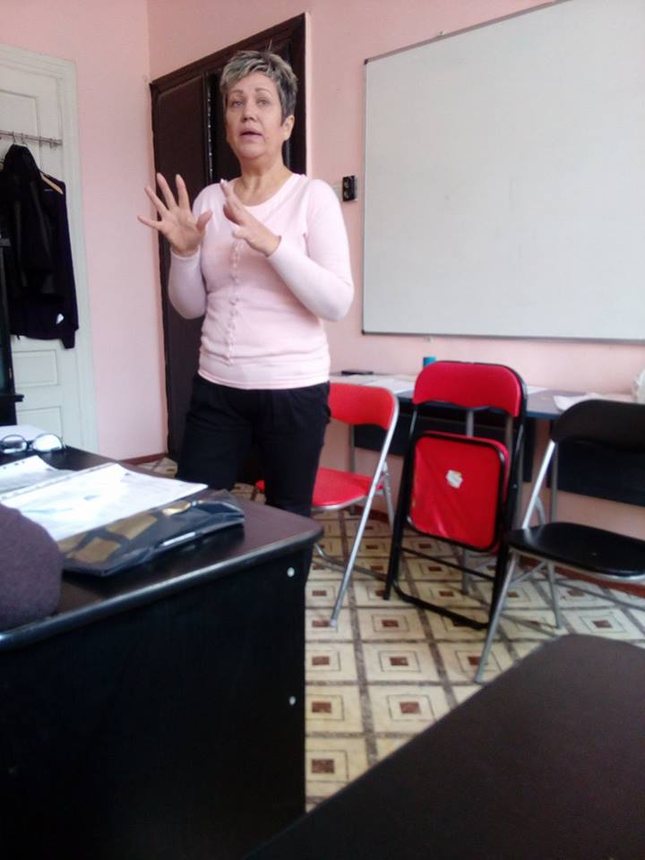
19. Екскурзия до парк „Кайлъка „ гр.Плевен за първа пролет
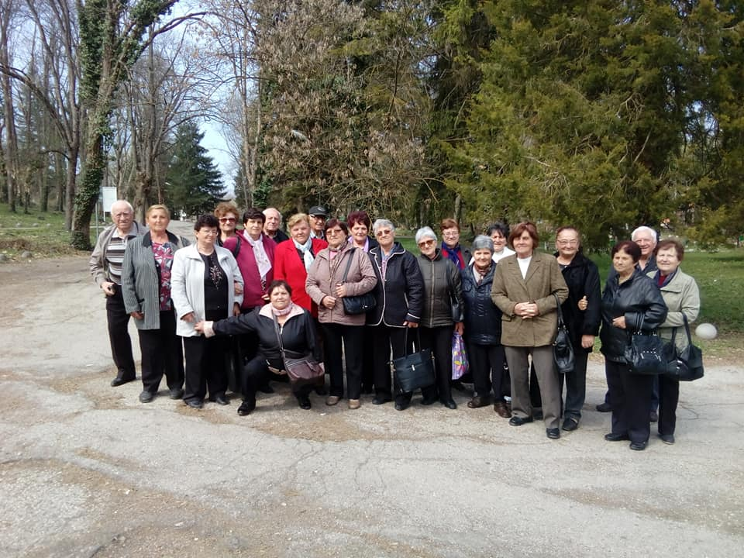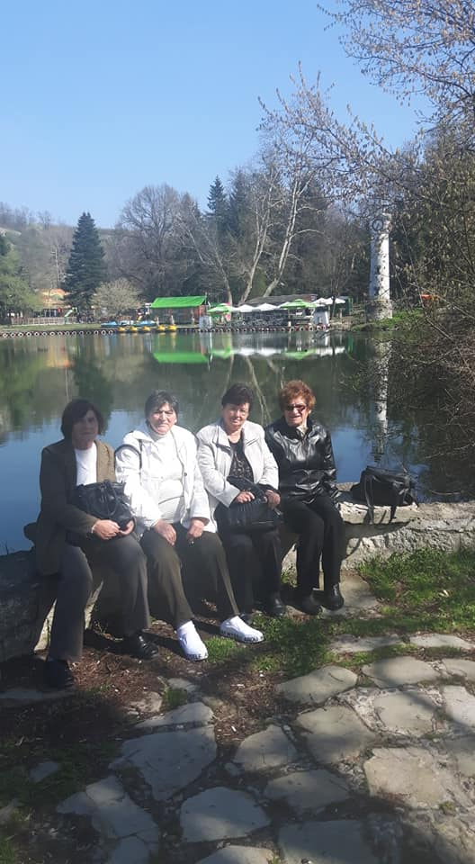

20.Съвместно с ДГ „Бреза“ отбелязване на международният ден на детската книга
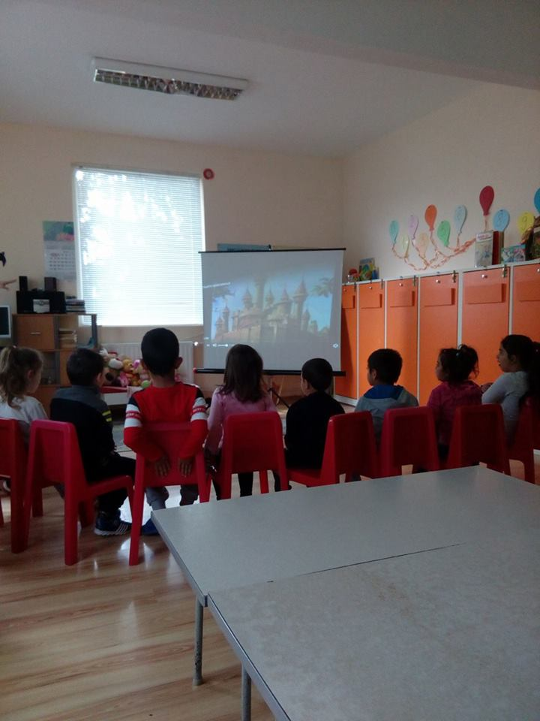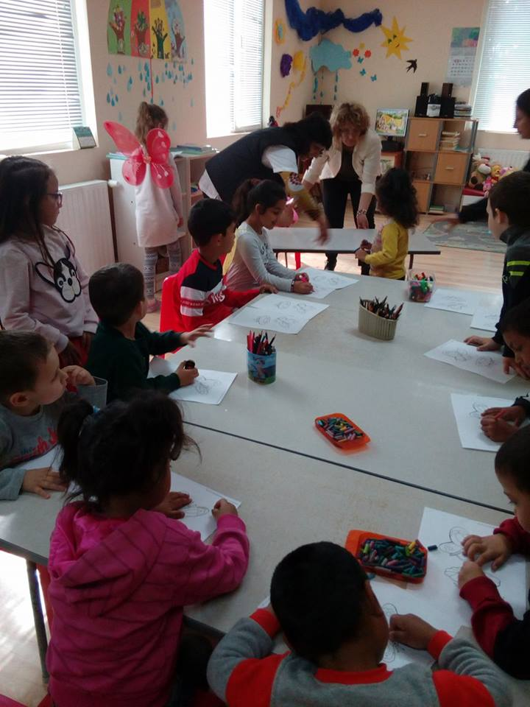

21.Екскурзия до Истанбул
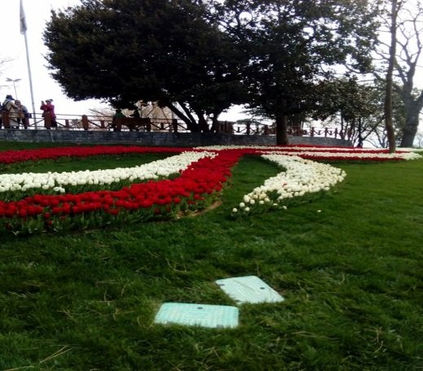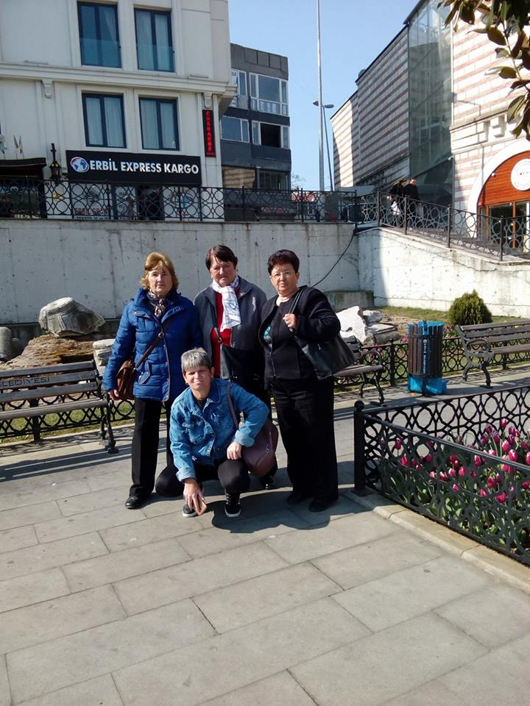
22.Отбелязване на 60 годишнина от брака на Борис и Снежа Маринови
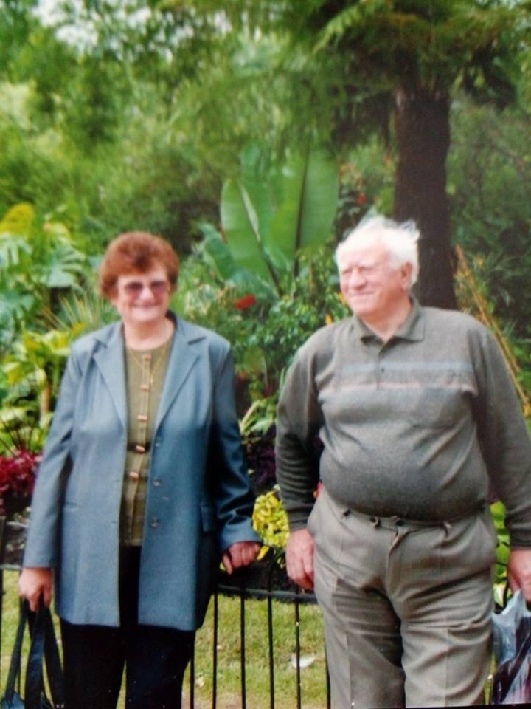

23.Организиране и честване на 88 годишния рожден ден на Павлина Пъшева
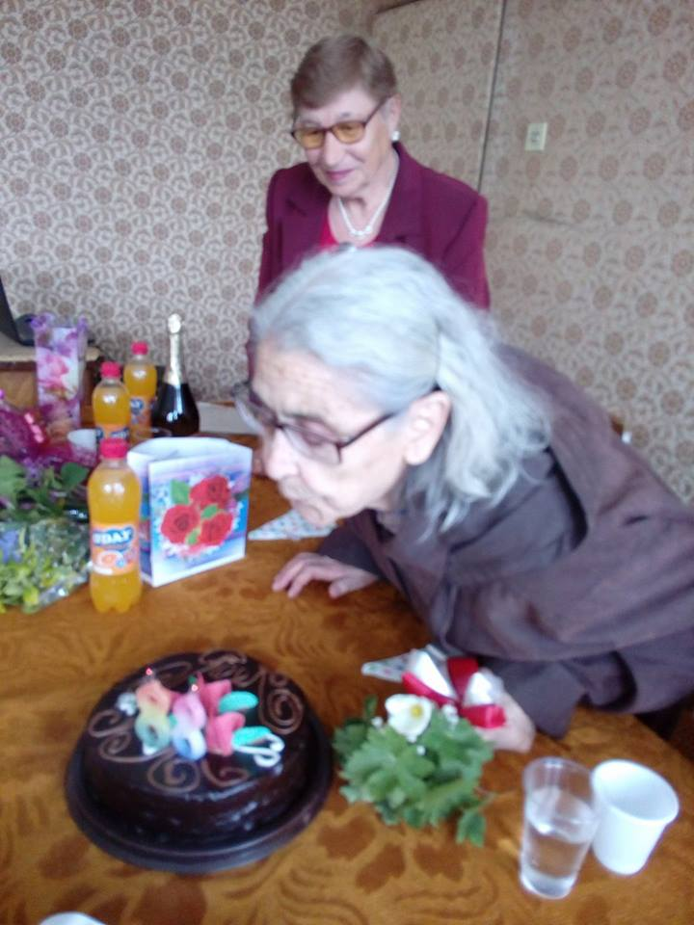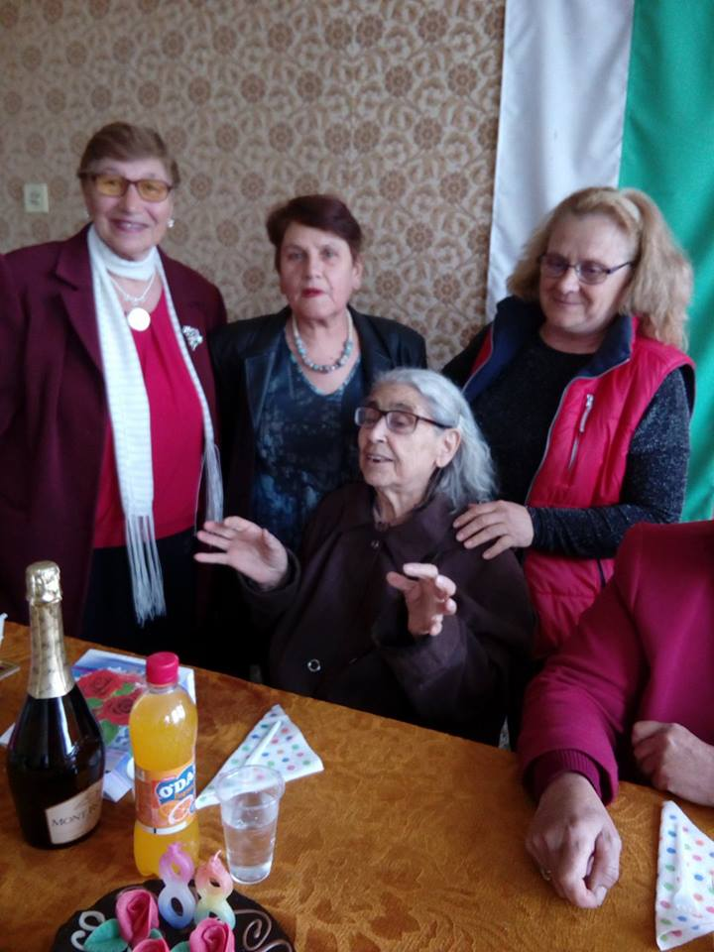

24.Среща със СПОФ „Читалища“ във връзка с проект „Гражданско участие и публичен контрол в процеса на вземане на решения“ в Община Д.Митрополия
25.Лазаровден
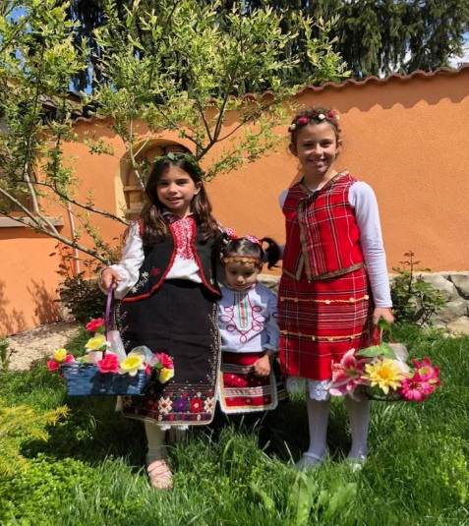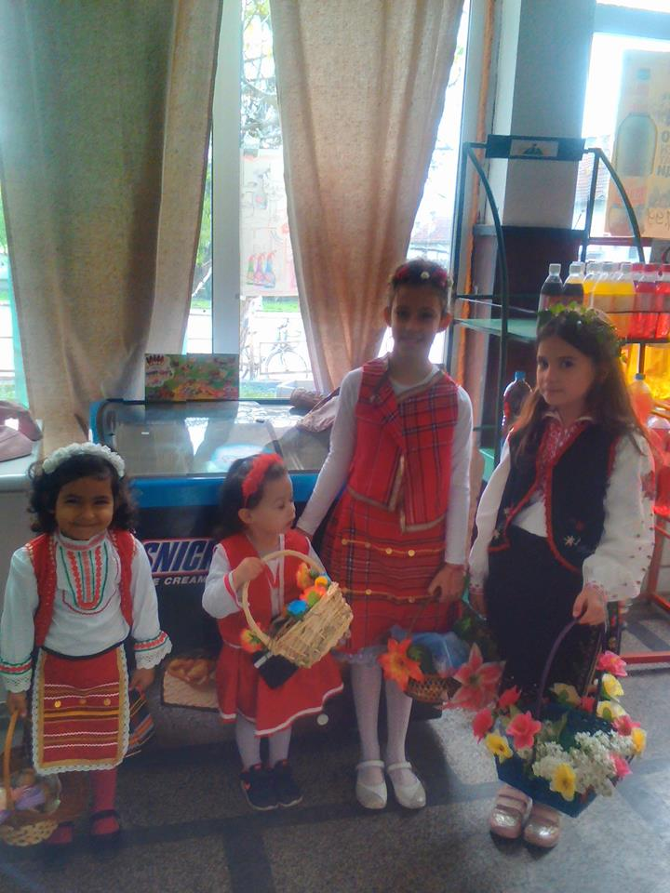
26.Цветница
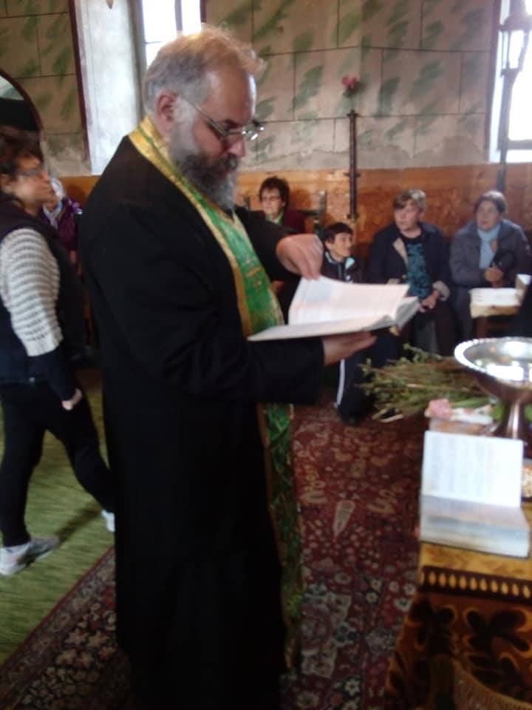

27.Отбелязване деня на земята, съвместно с ДГ „Бреза
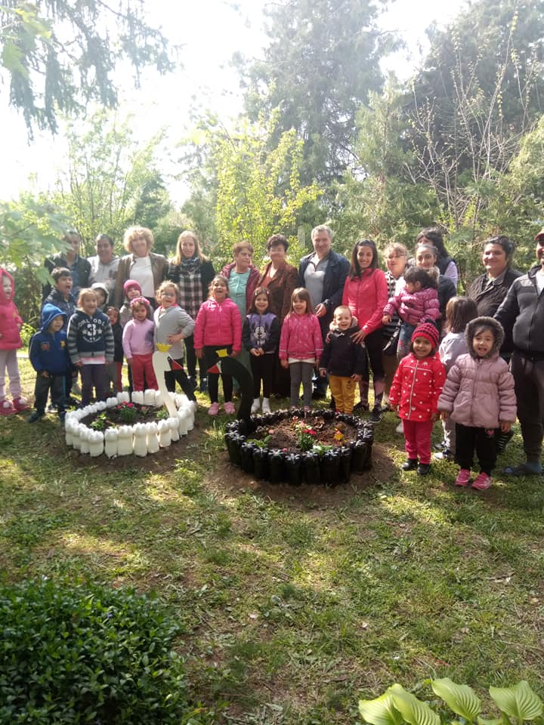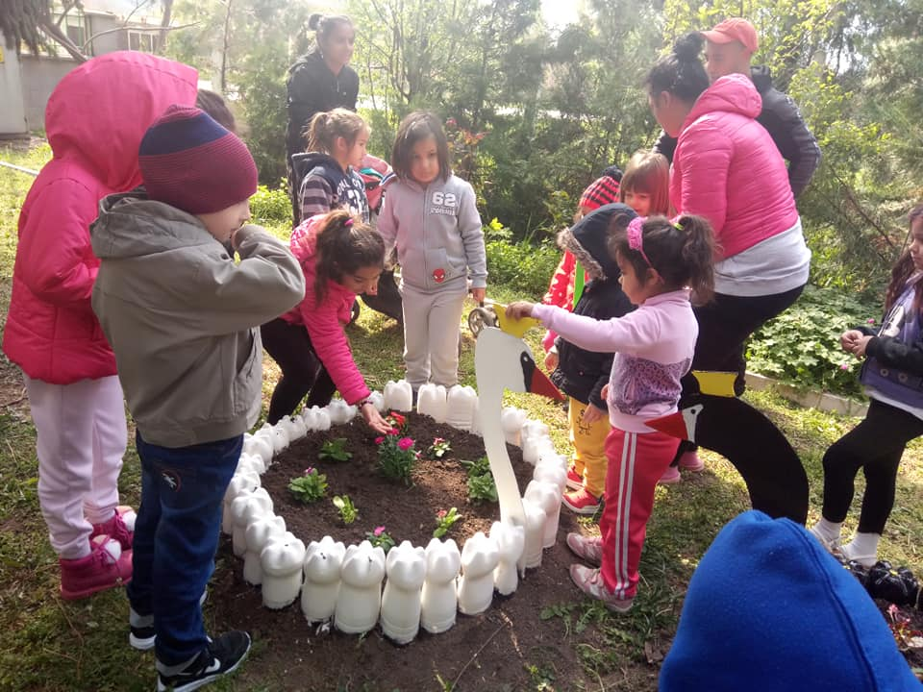

28.Екскурзия до Охридското езеро
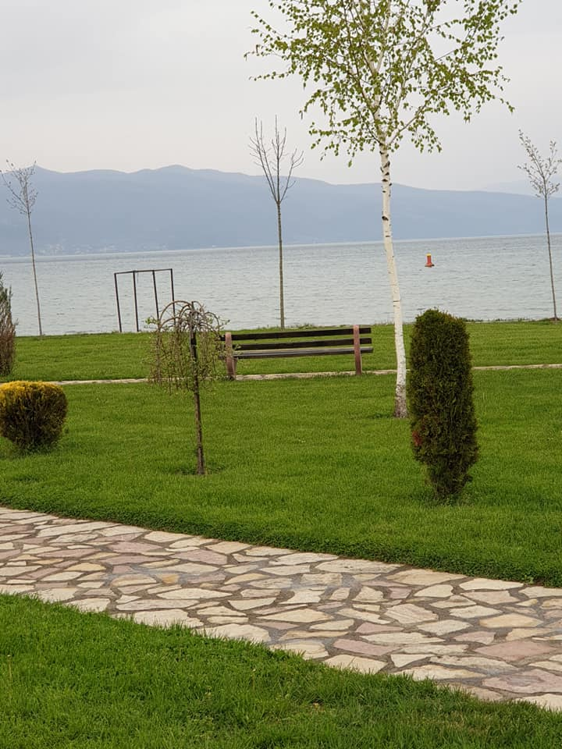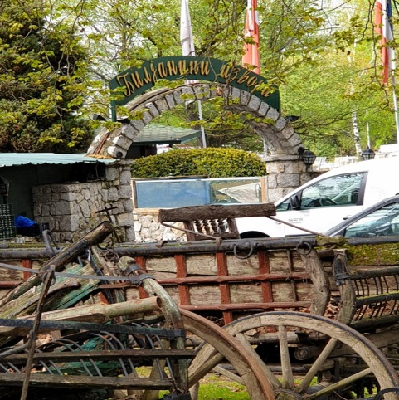
29.Великден в църквата „Света Троица“
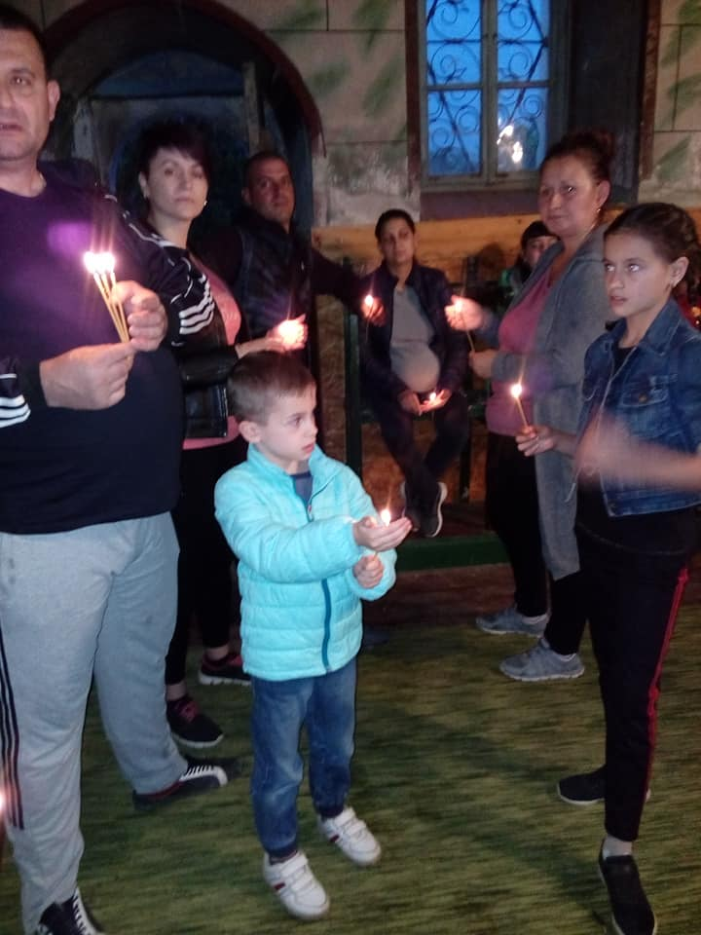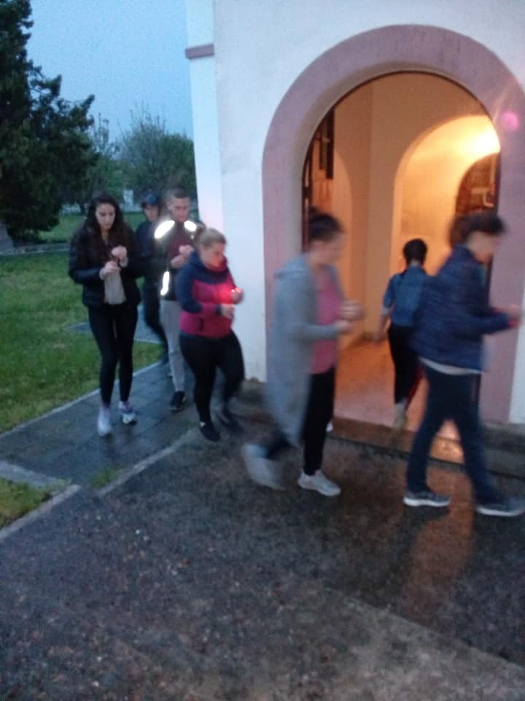
30. 143 години от Априлското въстание-екскурзия в Копривщица
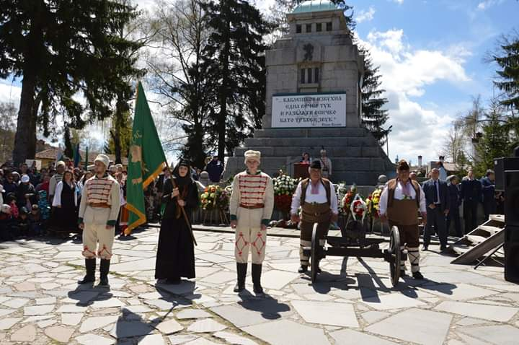

31.По повод деня на Европа организирана екскурзия до гр. Ловеч
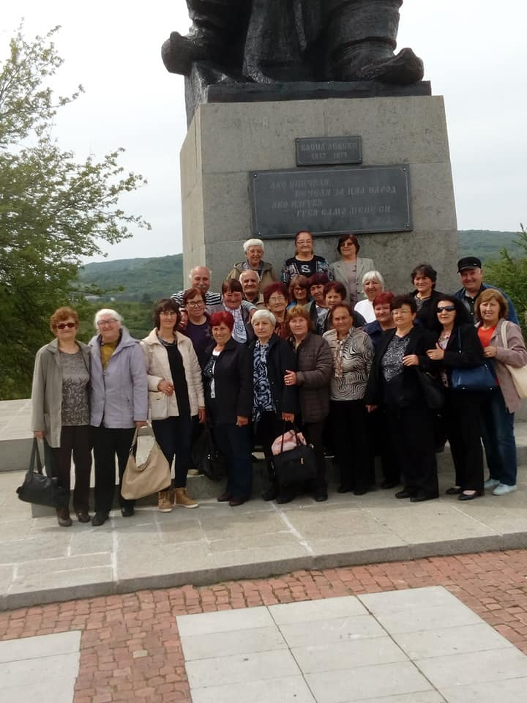
32.Ден на библиотекаря – съвместно библиотекарите от община Д.Митрополия и от гр. Луковит
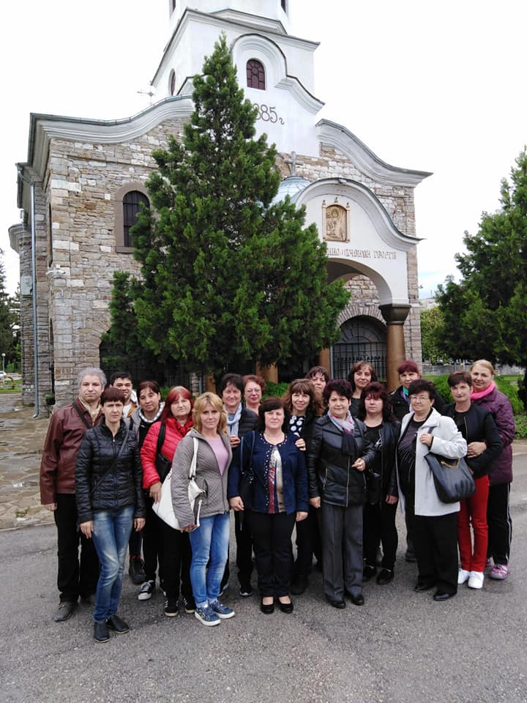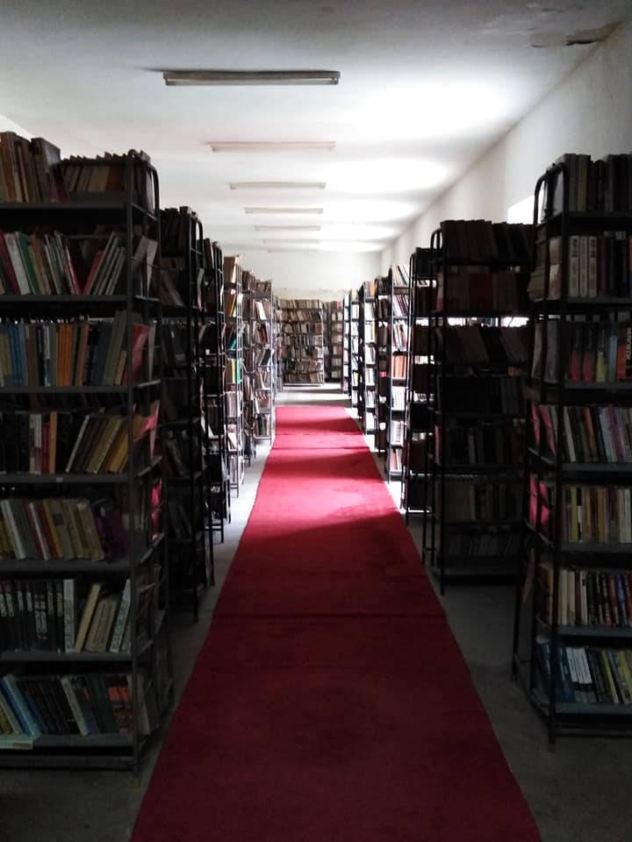
33. Екскурзия до Карлуково и Луковит
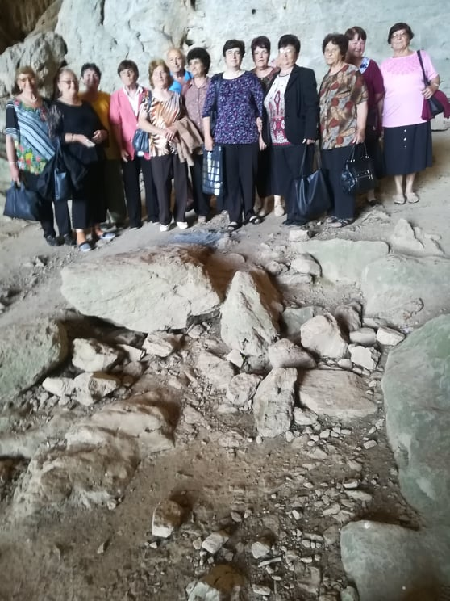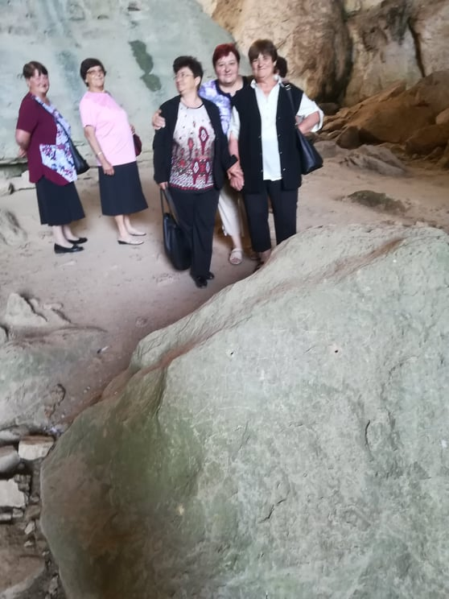

34.1 юни-Ден на детето в ЦГ „Бреза
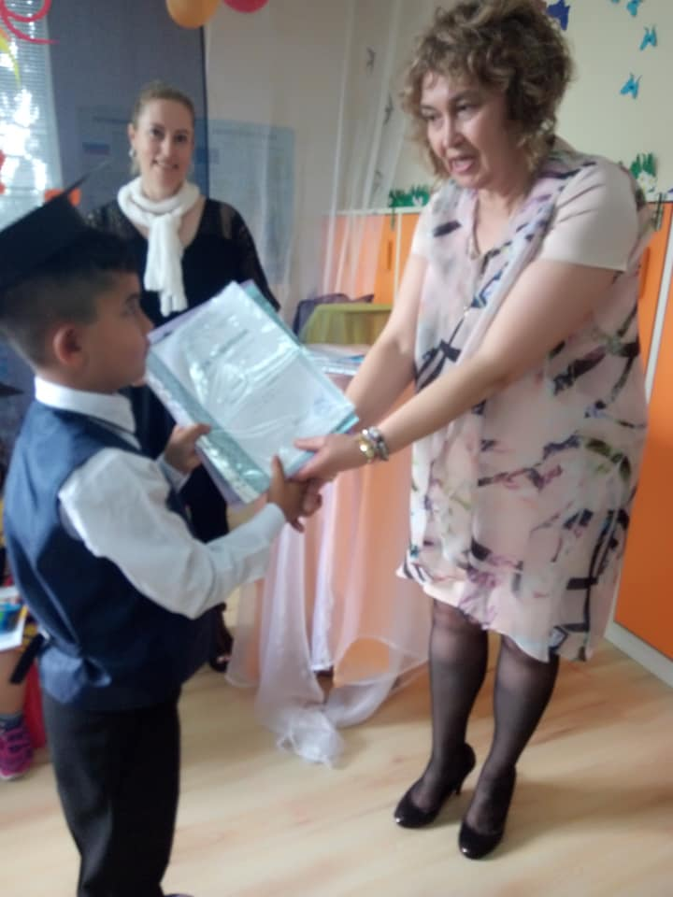
35.Семинар в гр.Поморие
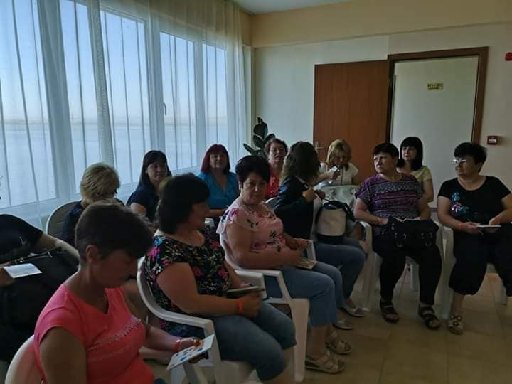
36. Курбан за празника на църквата „Света Троица“
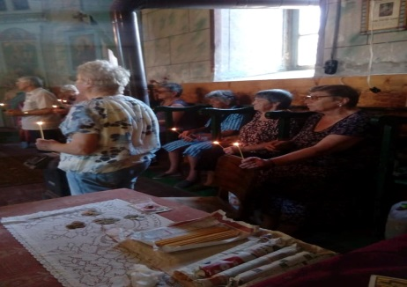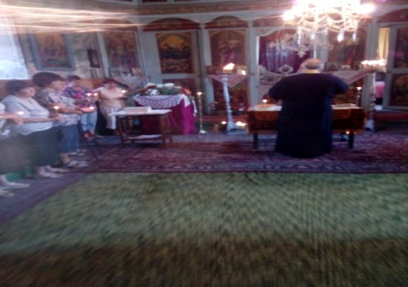

37.Еньовден и разходка“Дядо Йоцо гледа“
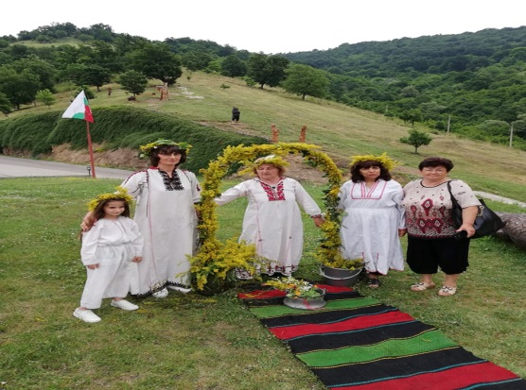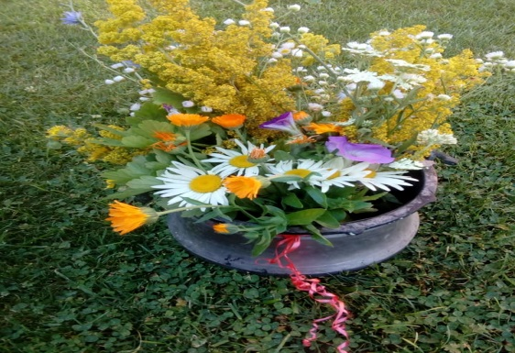

38. 169 години от рождението на Иван Вазов-библиотека с негови произведения в ДГ „Бреза“
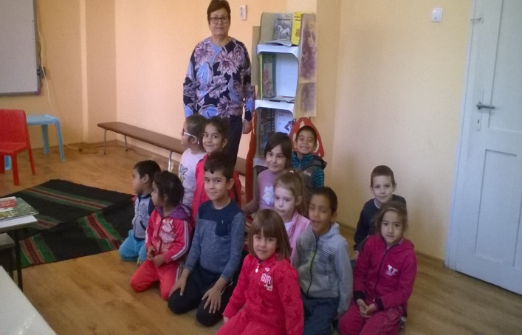
39.Участие в конкурсната сесия на МК за финансова подкрепа на библиотеките при обновяването на фондовете им с книги - Програма „Българските библиотеки-съвременни центрове за четене и информираност“ 2018 г

40. Присъствие при представянето на творчеството на Ивелина Радионова в Народно Читалище "Зора-1990"село Победа
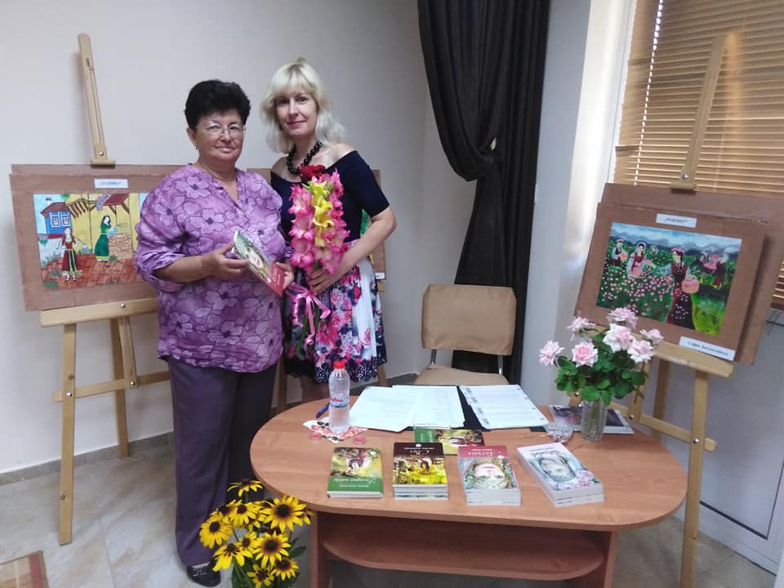
41.Отбелязване на деня на градинаря

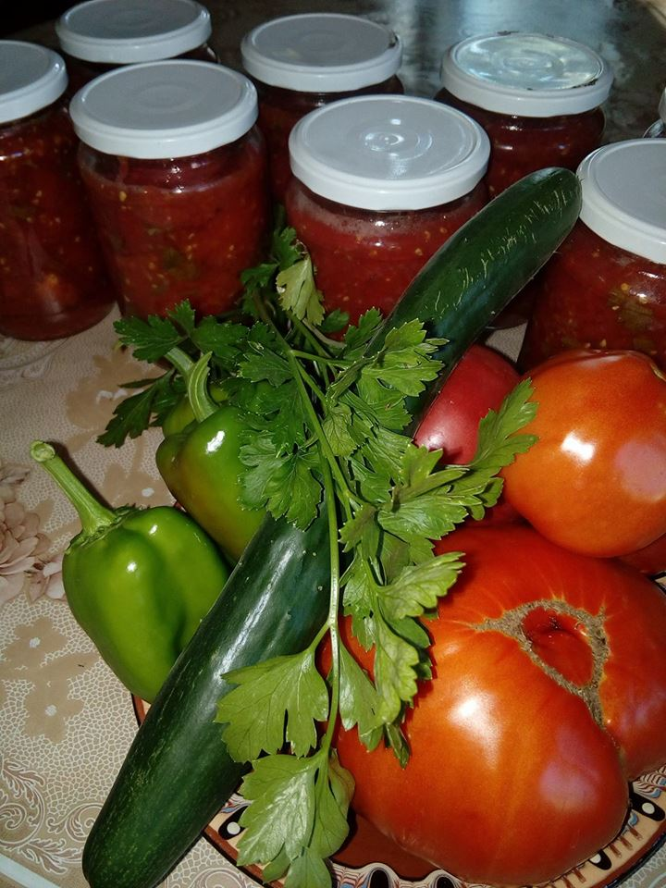

42.Провеждане на „Бирен фест“ по повод международния ден на бирата
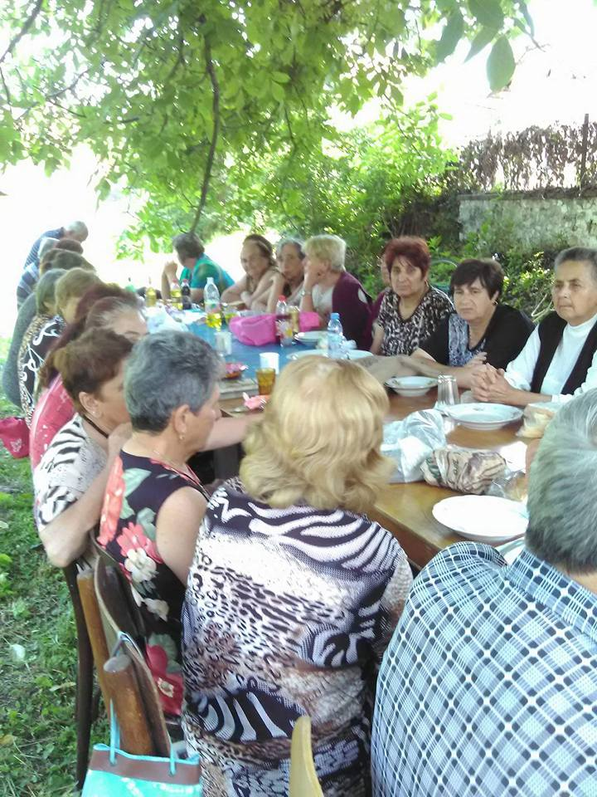
43. Честит рожден ден, Пътка! –организирано честване в ПК „Детелина“
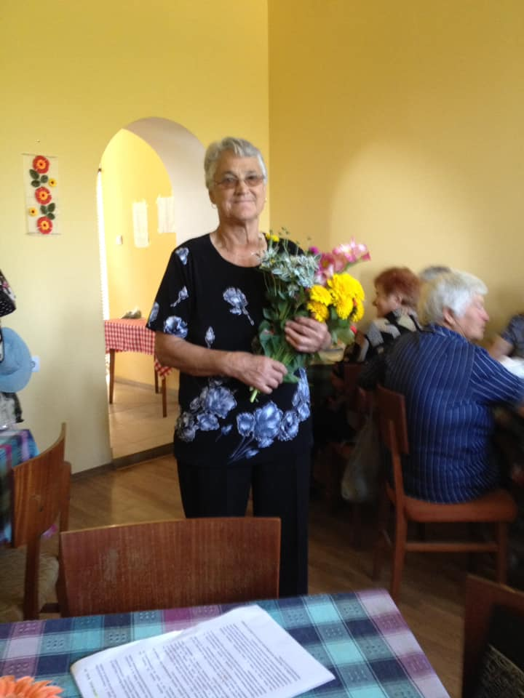
44.Разходка до Етнографски комплекс с.Скобелево, общ.Павел баня
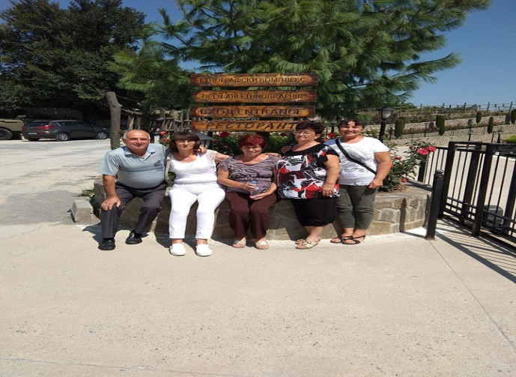
45.Участие в инициативата „Спорт на открито“ в гр.Д.Митрополия 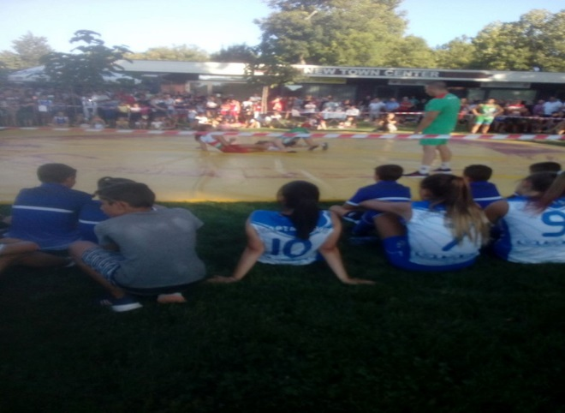 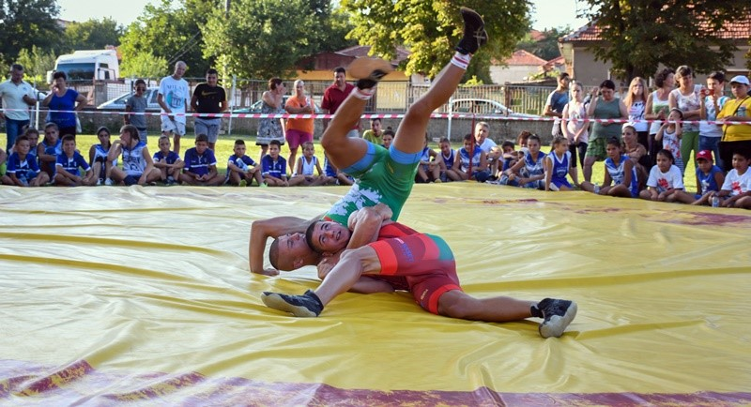
46.Да се научим да работим
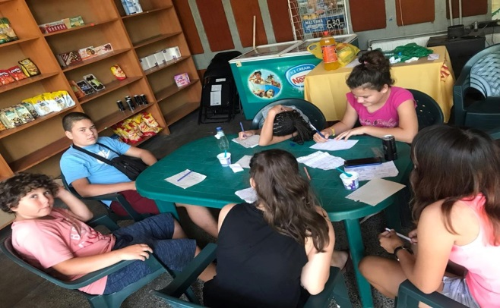
47. Богородица в църквата „Света Троица“
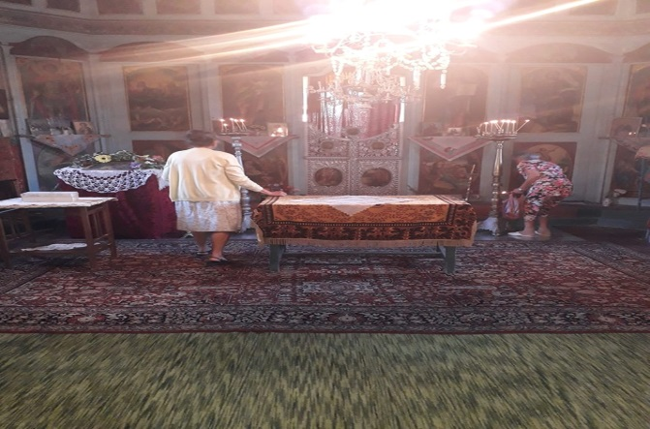
48. Екскурзия до Охридското езеро

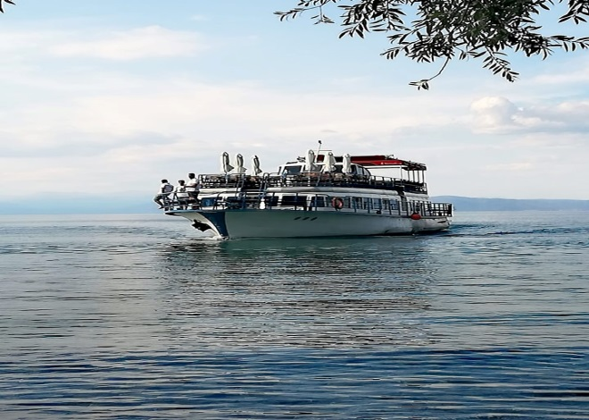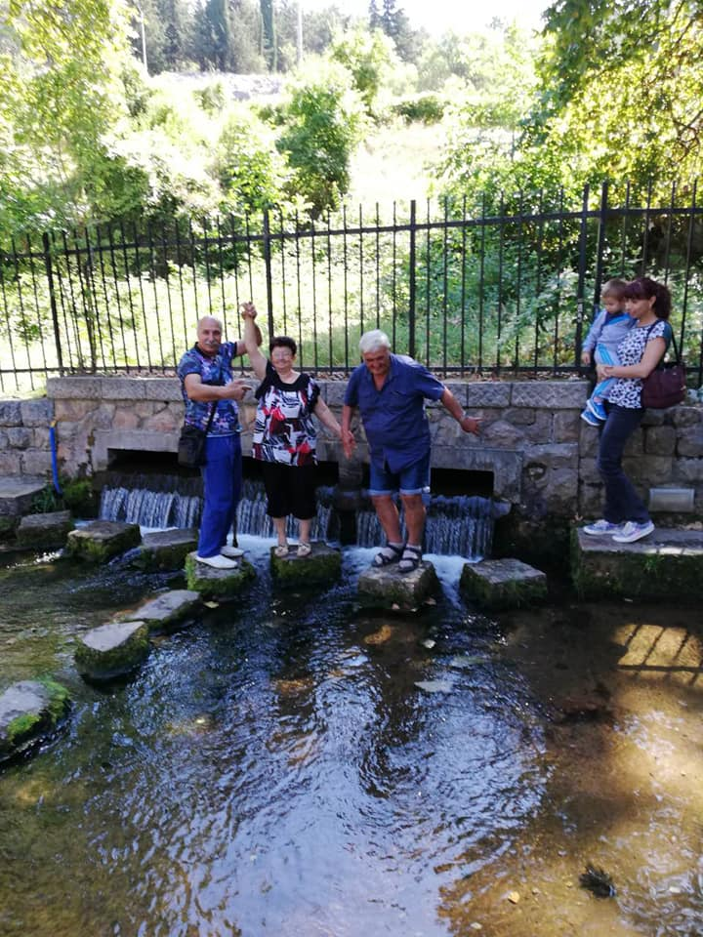
49. Честит рожден ден, Милка! – съвместно с пенсионерски клуб
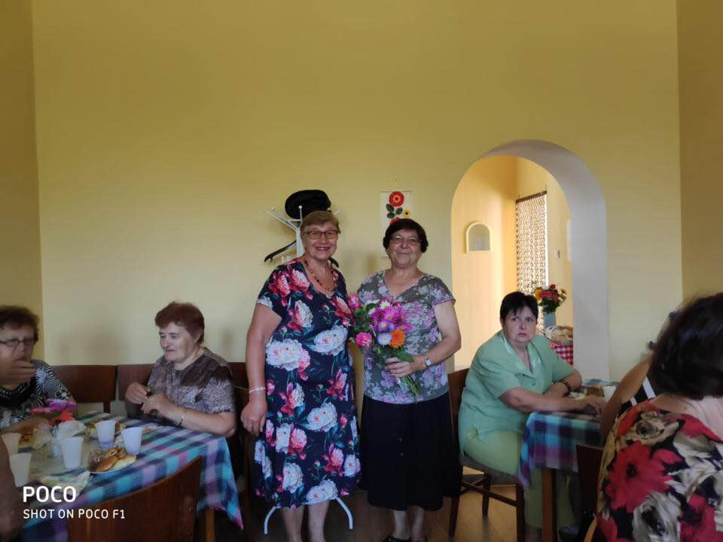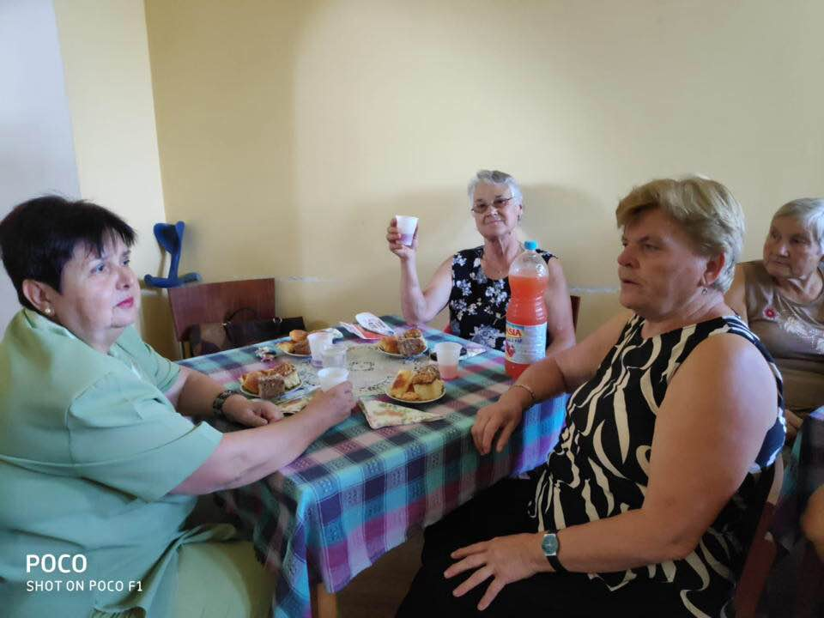

50.Публичен форум „Агора“ в Д.Митрополия по проект „Гражданско участие и публичен контрол в процеса на вземане на решения“ съвместно със СПОФ „Читалища“ Плевен.
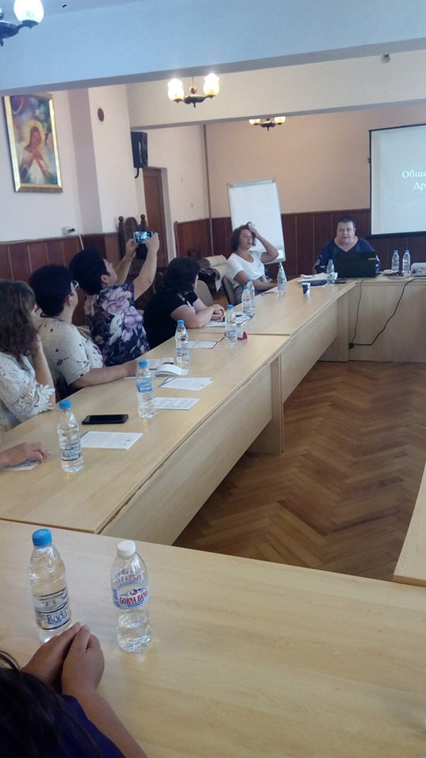
51.“Да играем заедно“- спортен празник
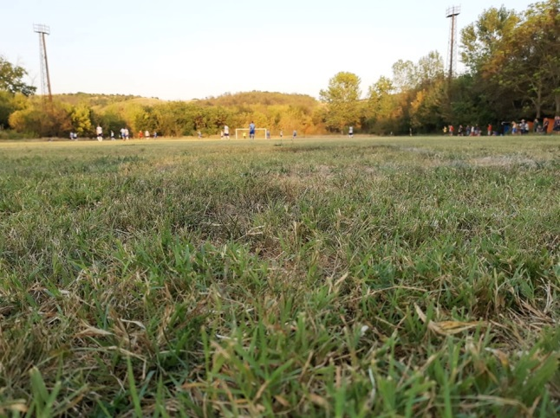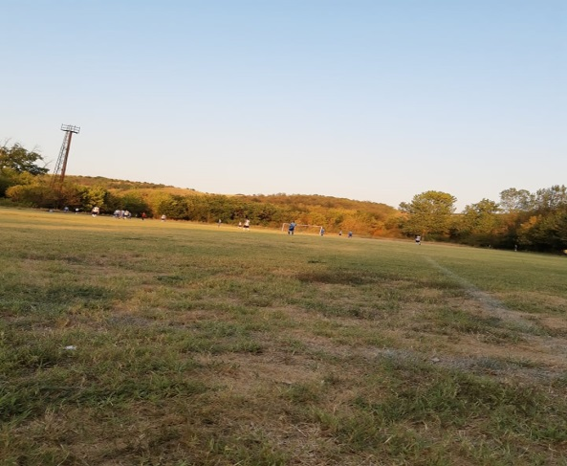
52. 100 години от рождението на Николай Хайтов – изготвен кът с негови произведения
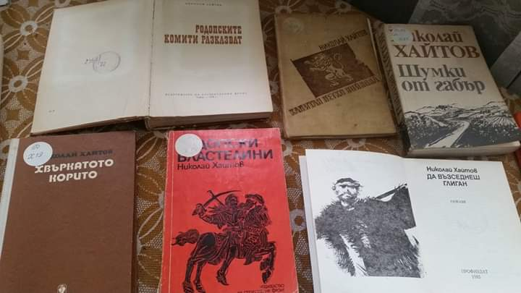
53. „Да изчистим България заедно“
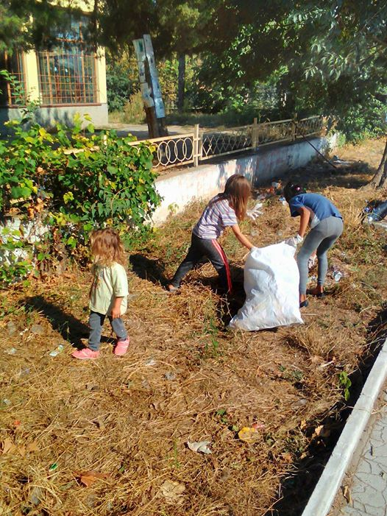

54. Откриване на новата учебна година
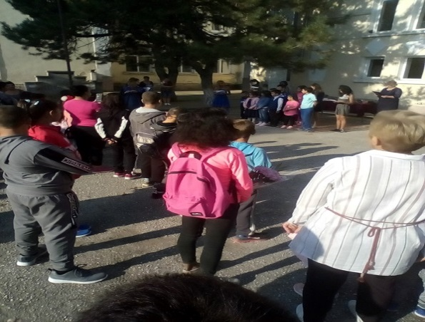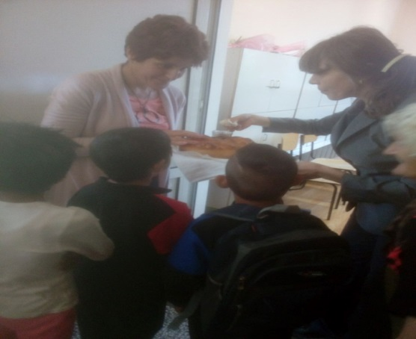
55. Организирана екскурзия до язовир Копринка
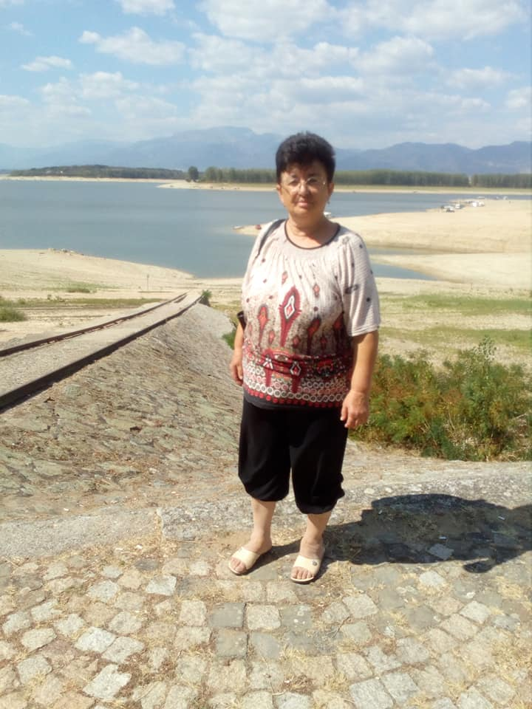
56. „Деца рисуват на асфалта“
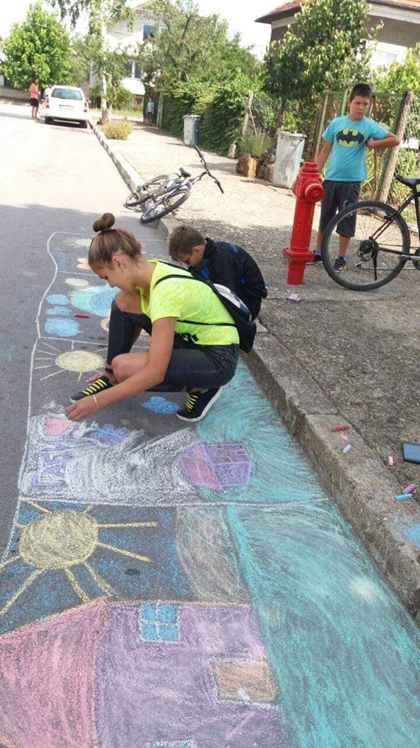
57. Летен отдих сред природата
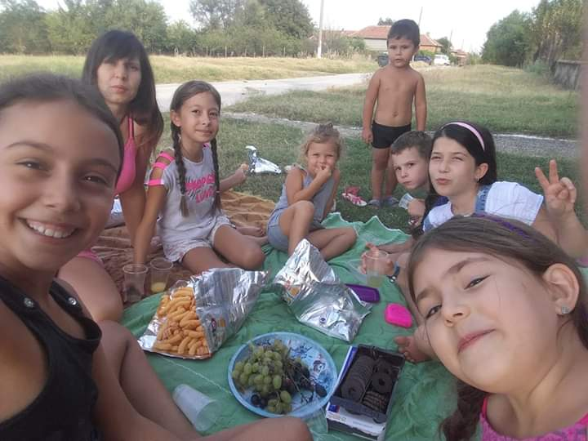

58.Група от с.Комарево посетиха Брас бенд феста в гр.Плевен
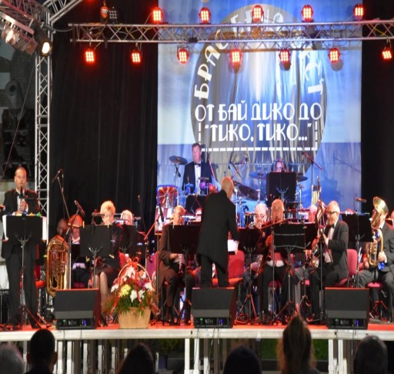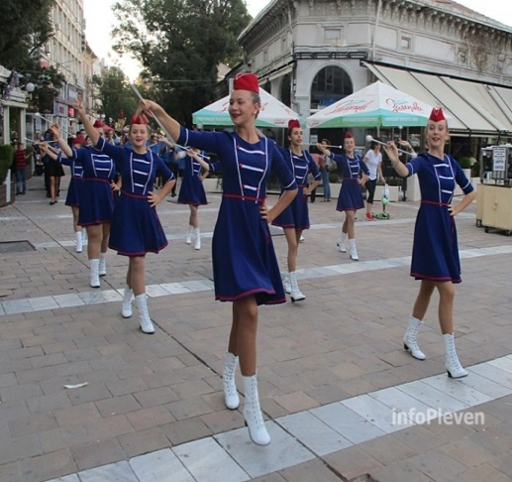
59. Информационна среща в Община Д.Митрополия за представяне на Програмата "Културно предприемачество, наследство и сътрудничество", финансирана по Финансовия механизъм на Европейското икономическо пространство
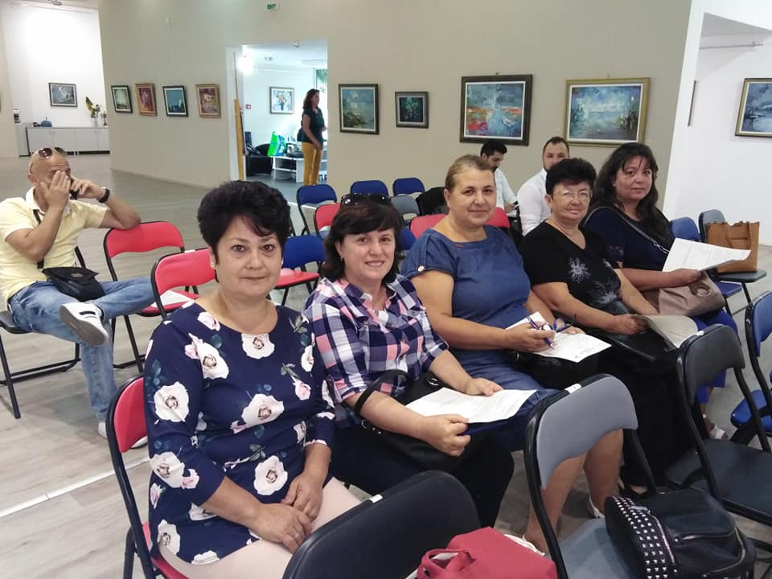
60. Организирано посещение на фестивала на сливата в гр.Троян
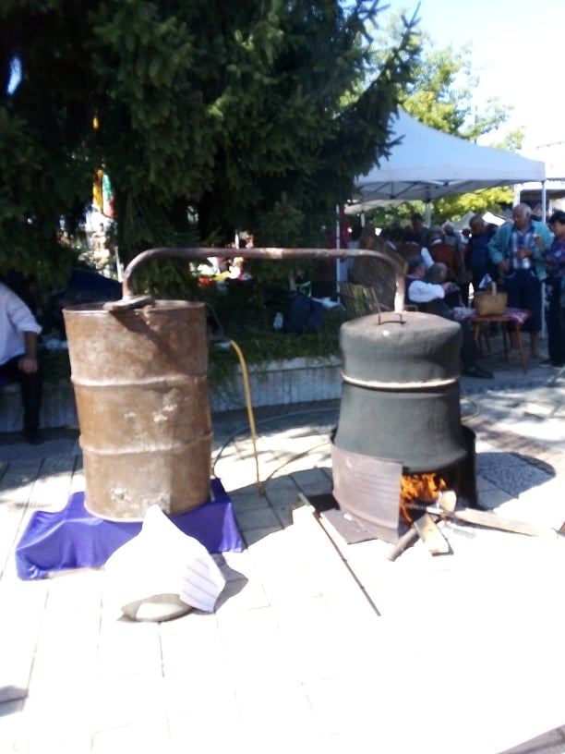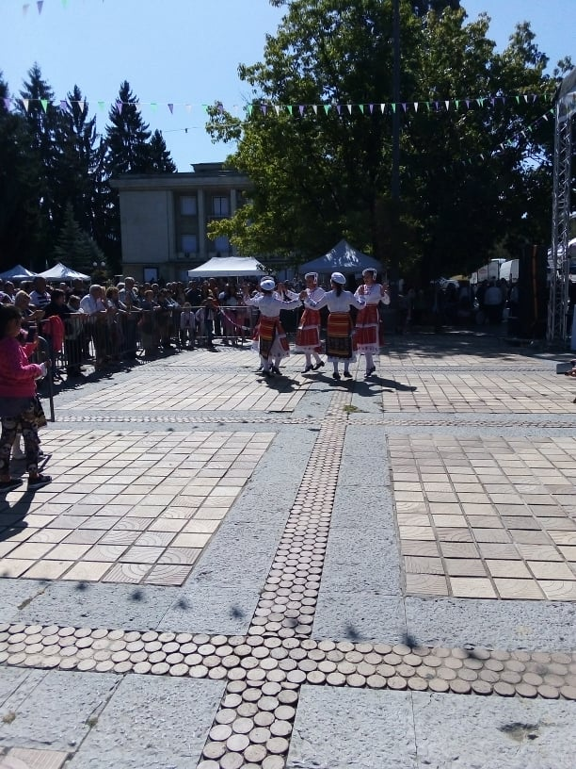
61.Организиранe и провеждане празника на възрастните хора
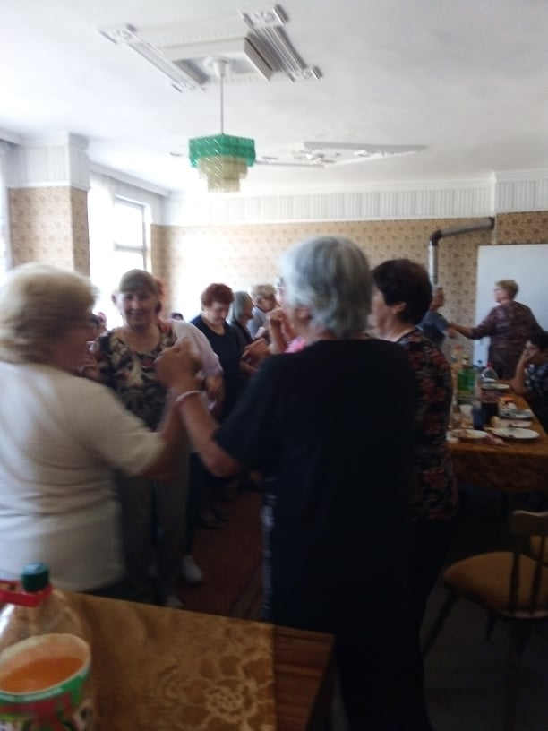

62.Екскурзия до Румъния-Букурещ, Синая
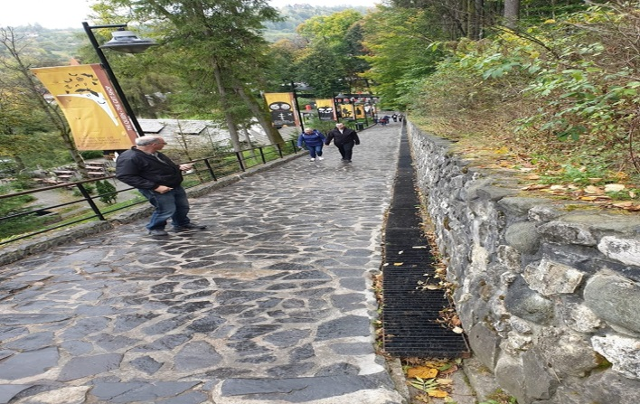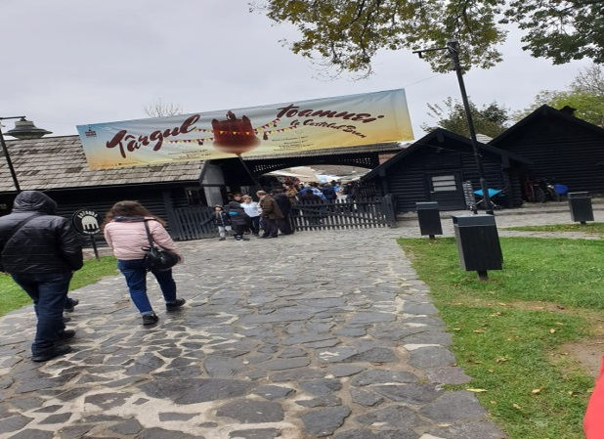
63.Разходка с децата от ДГ „Бреза“за посрещате на есента и събиране на материали за хербарии
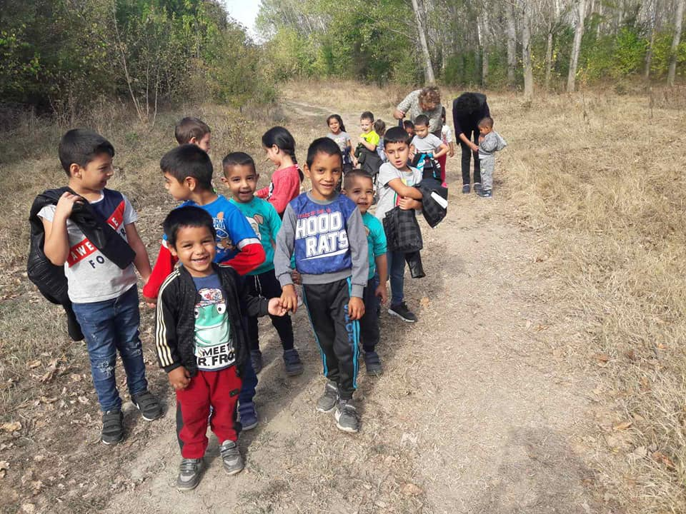
64.Посещение на празника на тиквата в Севлиево
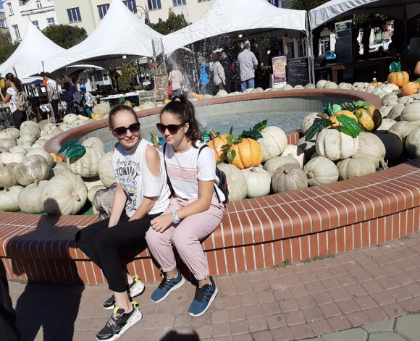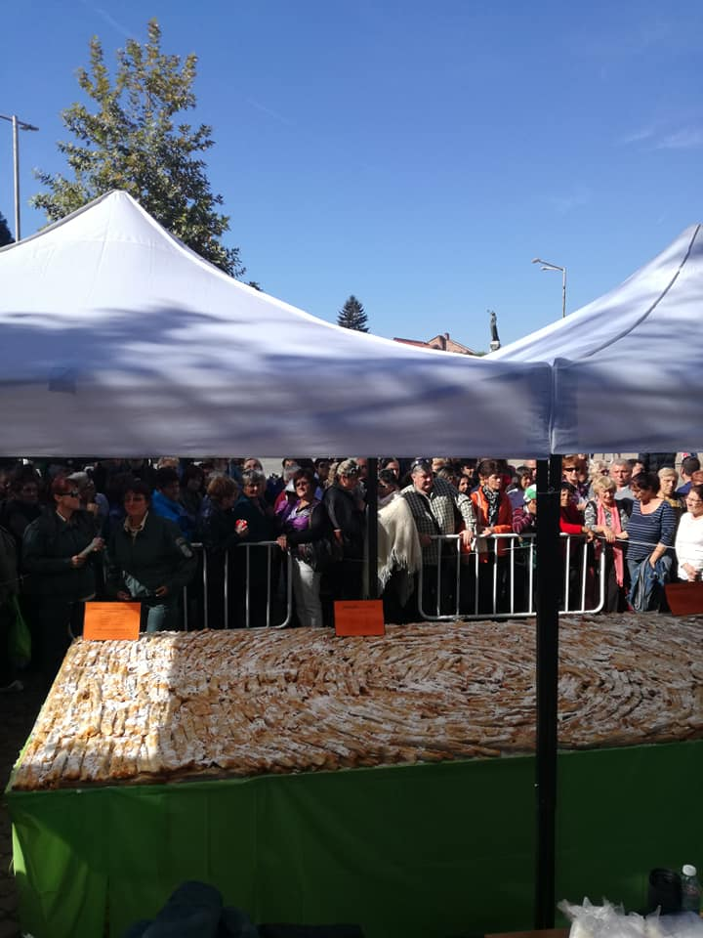
65.Празник на есенното плодородие-изложба
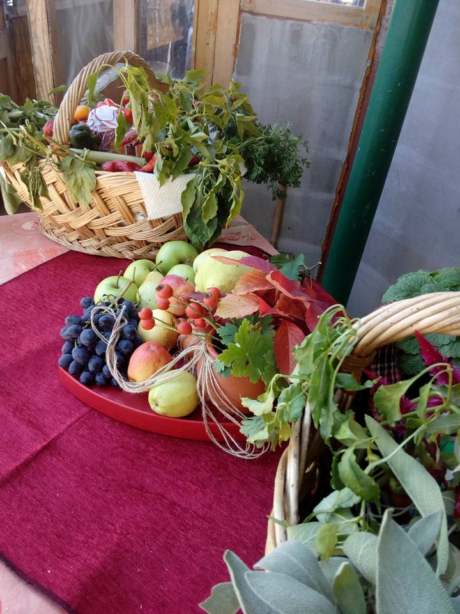

66.Световен ден на хляба – кулинарна изложба „За хляба наш“
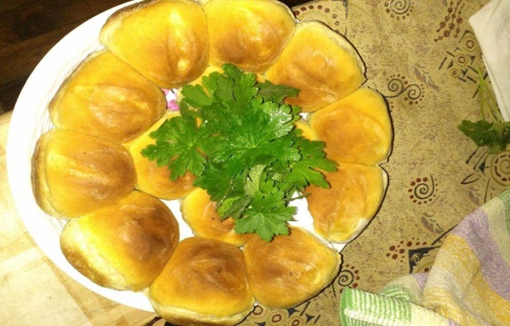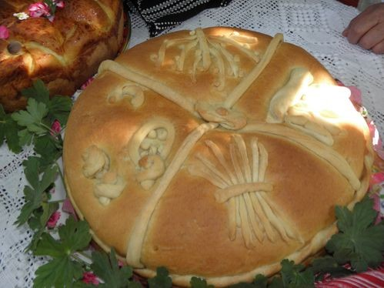
67. Отбелязване на 90 години от рождението на Йордан Радичков-витрина с негови произведения
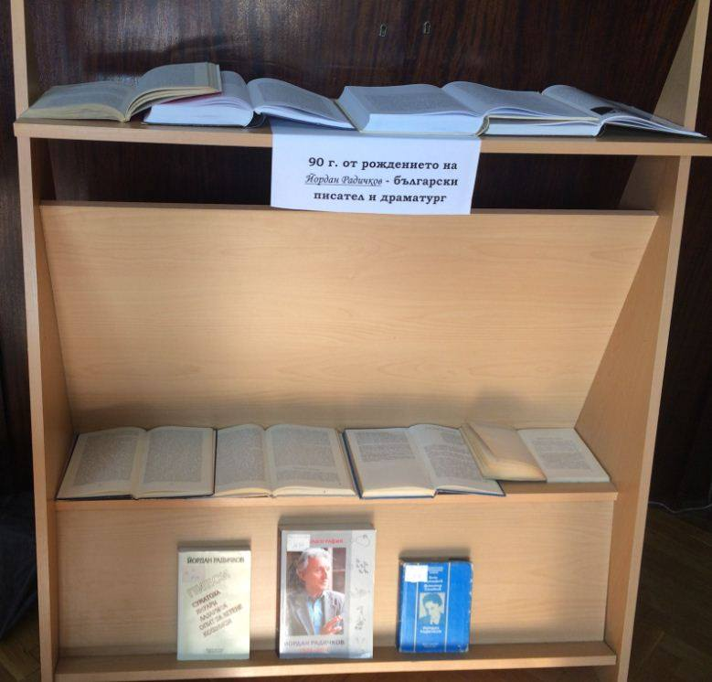

68.„Да се научим да работим“-есенно почистване в ДГ
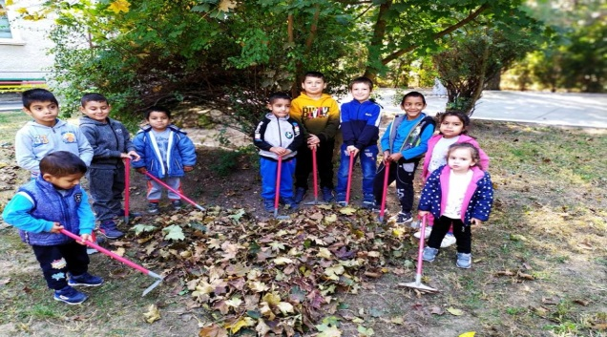
69. Организиране на есенна забава в мрачния и студен есенен ден в ДГ „Бреза“
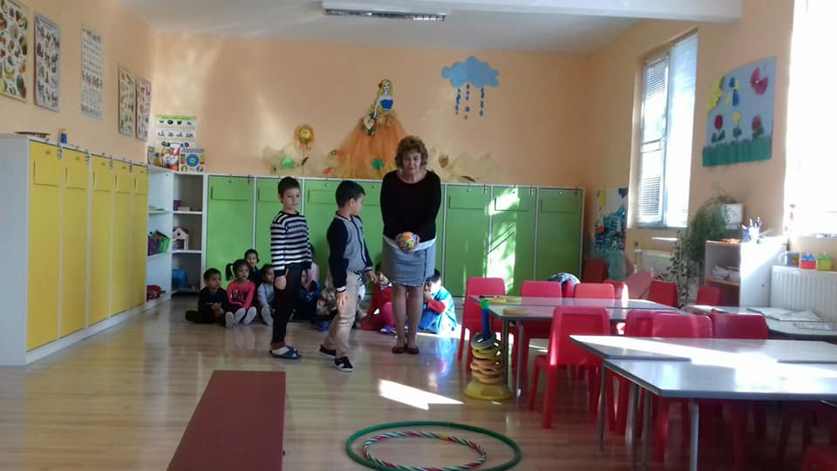

70. По повод Деня на народните будители изработване на табло с децата от ДГ
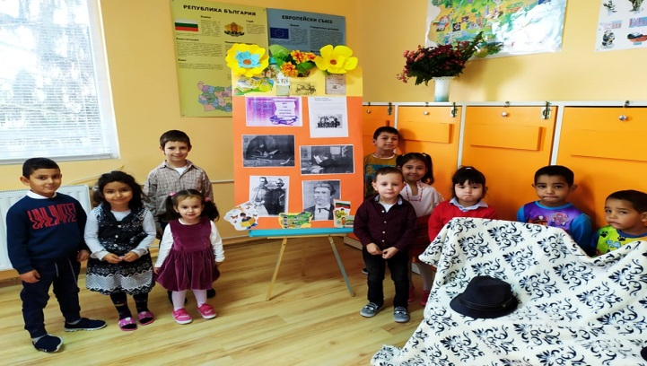
71. Участие в Националния форум за библиотеките в гр.София
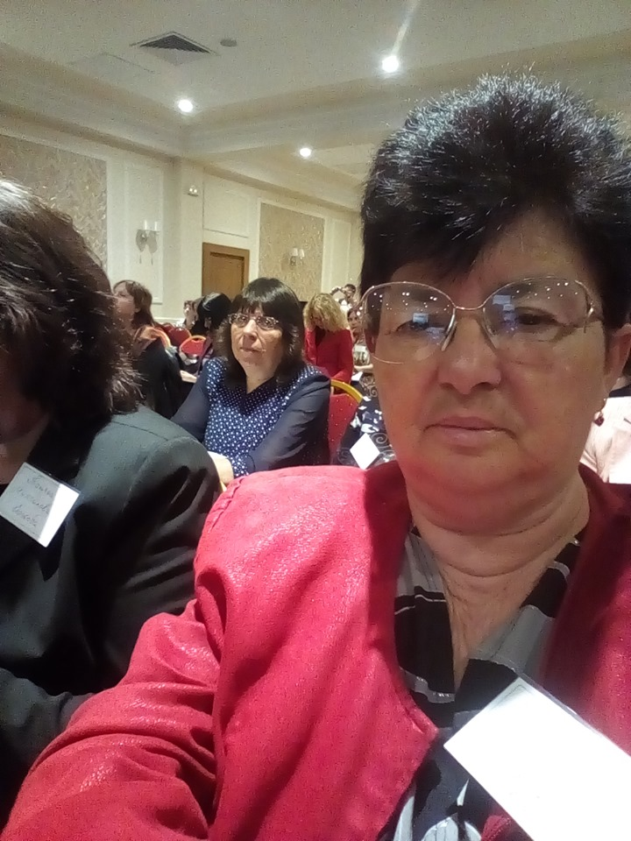
72. Организиране и провеждане на спортен празник и разходка до стадиона
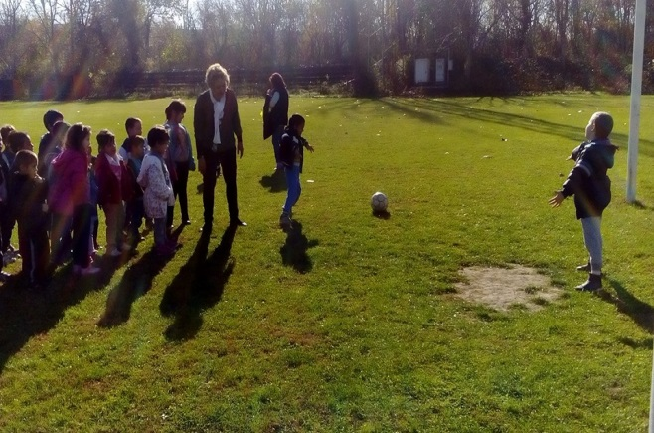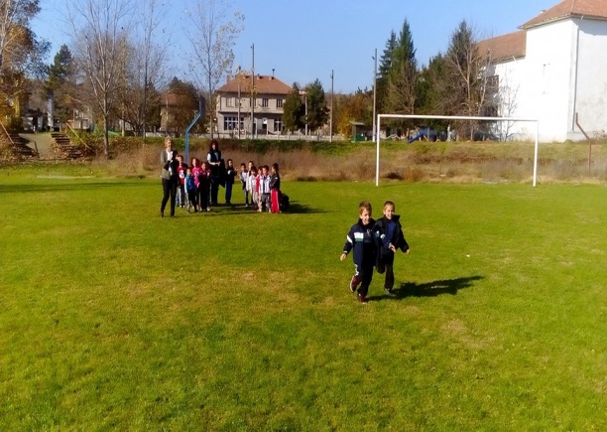
73.По повод световната седмица на предприемачеството НЧ И ДГ организираха среща с предприемач от селото ни
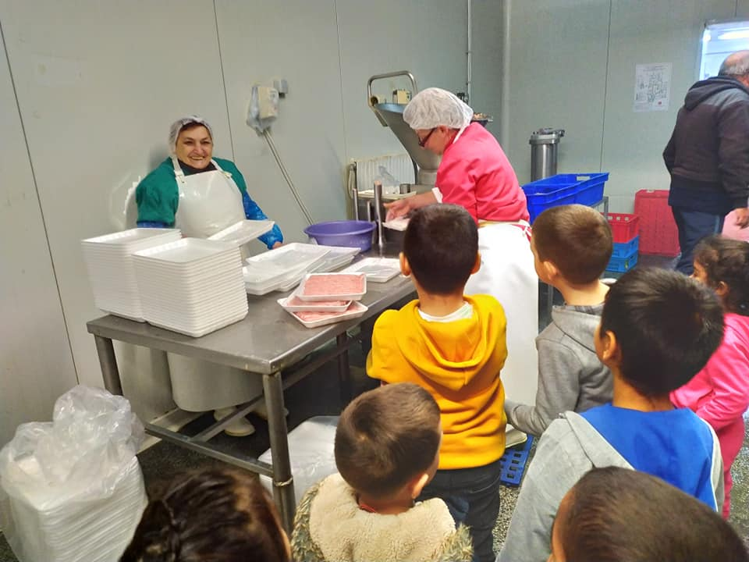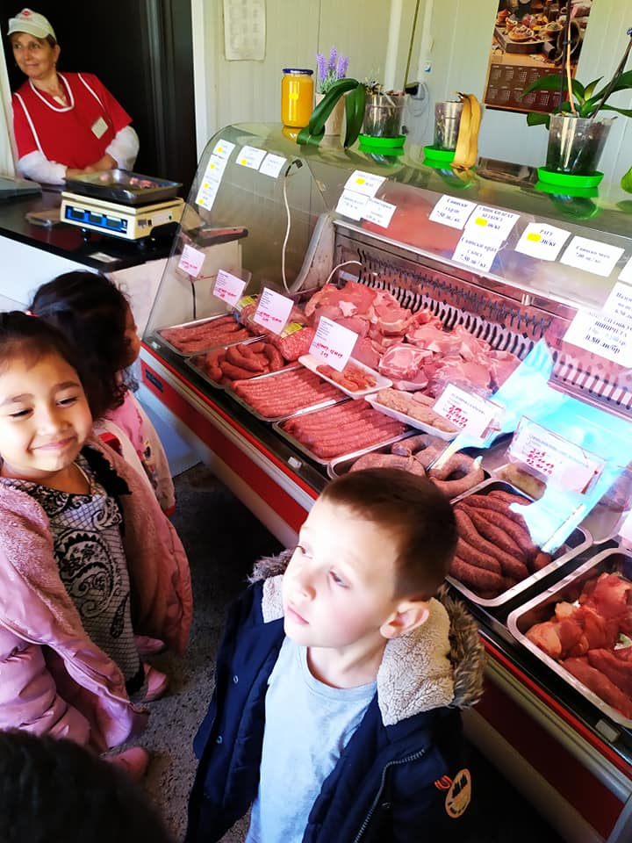

74. С много прекрасни есенни цветя , в приятна атмосфера, с фантастична и вкусна торта , организирахме и отпразнувахме рождения ден на Милка Пенкова !
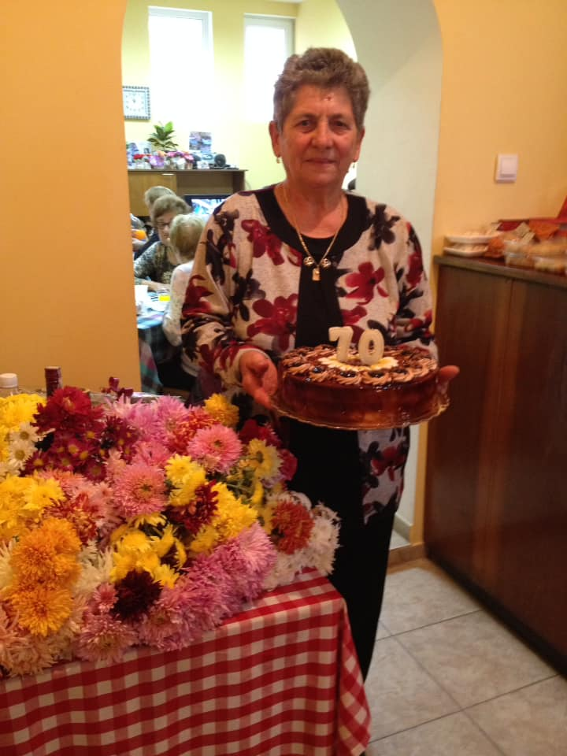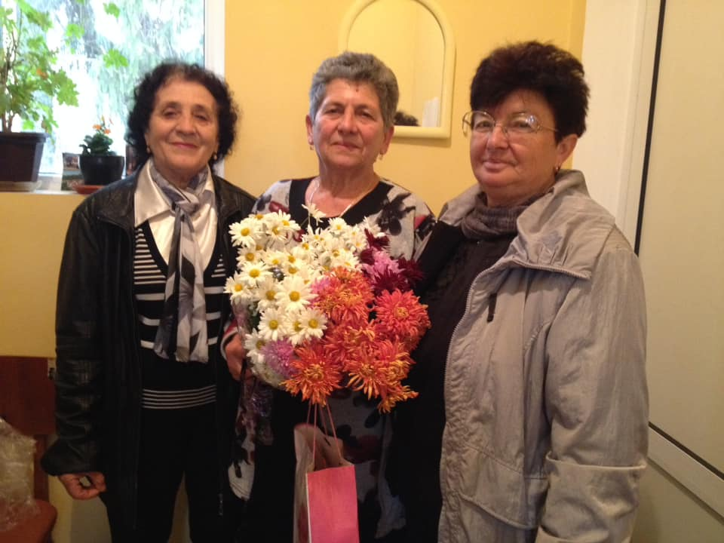
75. По случай Деня на християнското семейство организиран празник
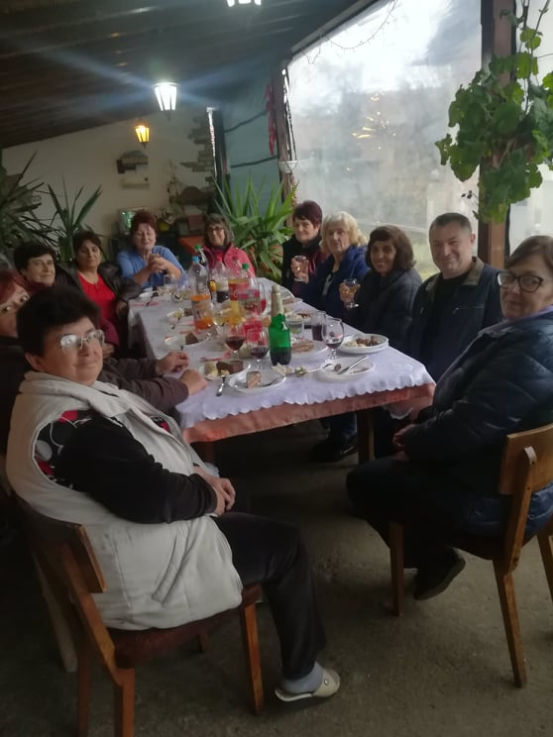
76. Празник Никулден
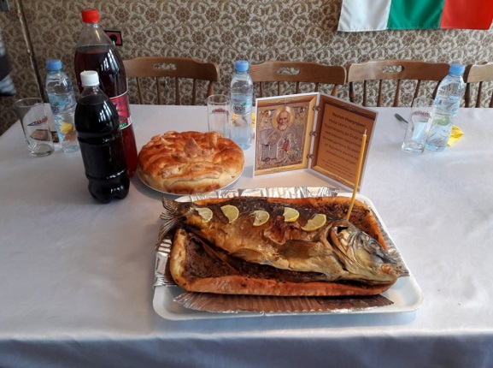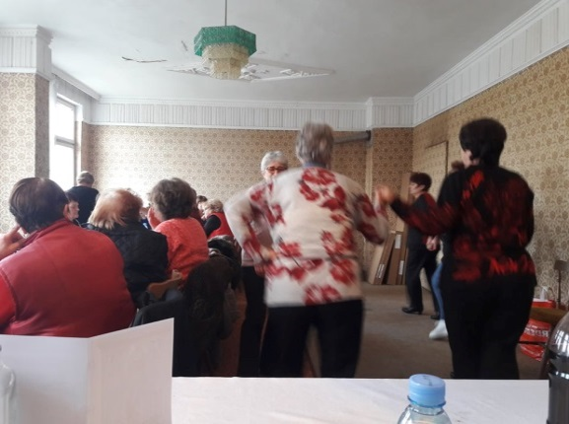
77. Екскурзия в Сърбия
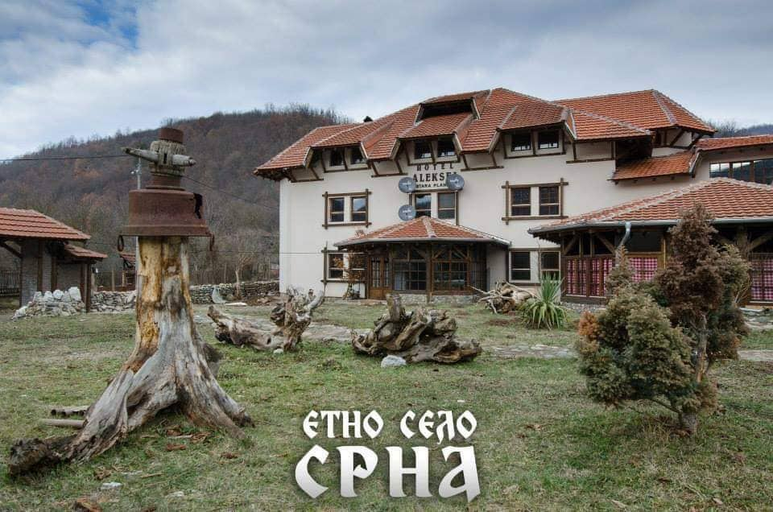

78. В седмицата на четенето деца от ДГ ,,Бреза,, ,ученици от ОУ,,Хр.Ботев,, и представители на читалище ,,Наука,, с.Комарево съвместно бяха в мини печатница на вестниче ,,Звънче,,.
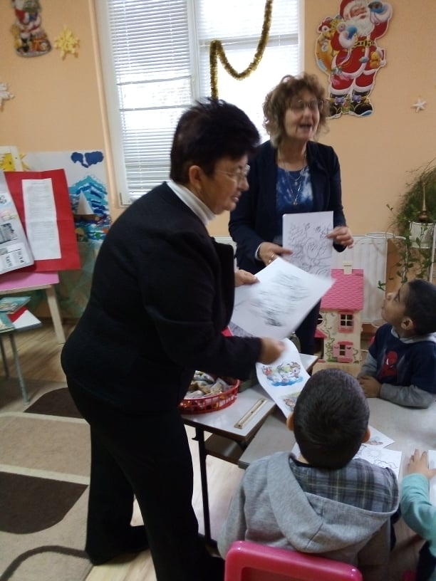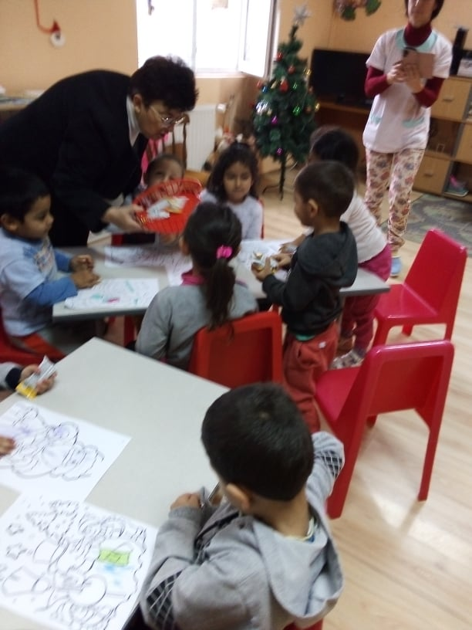
79.Кандидатстване за втората сесия по проект на МК „Българските библиотеки-съвременни центрове за четене и информираност“ и спечелването му.
80.Коледуване
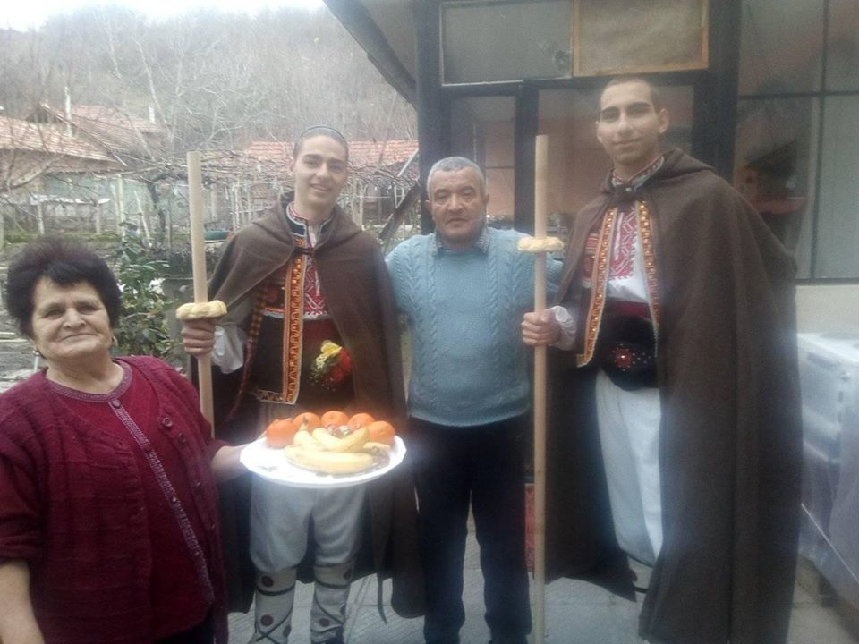

Настоятелството на читалище „Наука 1905” благодари и на всички редови членове, институции и родолюбиви българи за оказаната подкрепа през отчетния период. В трудната обстановка през последните години, в която сме принудени да работим, Вие, читалищните членове показвате, че духовната култура и изкуство, на които сте пазители, няма да остане в историята. Всички тези прояви и дейности през изминалият отчетен период, категорично доказват съществуването на институцията Читалище и способностите на нейните членове да я съхранят.

